Повереник за заштиту равноправности

Истраживање јавног мњења

ИЗВЕШТАЈ О ПЕРЦЕПЦИЈИ ГРАЂАНА И ГРАЂАНКИ О ДИСКРИМИНАЦИЈИ У СРБИЈИ

Београд, децембар 2023.
САДРЖАЈ

1 Увод 5
1.1. Правни, стратешки и институционални антидискриминациони оквир 10
1.2. Методологија 14
2 Припадност групама у ризику од дискриминације 15
3 Перцепција заступљености дискриминације 16
3.1 Перцепција заступљености дискриминације 16
3.2 Перцепција заступљености дискриминације у односу на лична својства и припадност групама 20
3.3 Перцепција степена присуства дискриминације у различитим областима друштвеног живота 24
4. Искуства грађана у вези са дискриминацијом 36
4.1 Лично искуство дискриминације 36
4.2 Пријављивање дискриминације 40
4.3 Активности предузете на личном нивоу за борбу против дискриминације 43
5. Упознатост са законодавним оквиром и перцепција примене закона 44
6. Перцепција улоге институција у супротстављању дискриминацији 49“
6.1 Препознавање институције Повереника за заштиту равноправности 49
6.2 Оцена утицаја институција на дискриминацију 52
6.3 Став према посебним мерама 55
7. Перцепција улоге медија у супротстављању дискриминацији 64
8. Ставови према групама у ризику од дискриминације 67
8.1 Перцепција одговорности припадника у ризику од дискриминације 67
8.2 Социјална дистанца према групама у ризику од дискриминације 69
8.3 Ставови према женама 86
8.4 Ставови према избеглицама и мигрантима 87
8.5 Ставови према ЛГБТ+ особама 89
8.6 Ставови према Ромима 91
8.7 Ставови према особама са инвалидитетом 92
9. Ставови према говору мржње 93
10 Закључци и препоруке за даље поступање 97

Сажетак

Начело једнакости и забрана дискриминације представља једно од основних људских права и стубова сваког модерног, демократског друштва. Антидискриминациони правни оквир Републике Србије у великој мери је усклађен са релевантним међународим оквиром, те као такав пружа добар основ за превенцију и заштиту од дискриминације. Антидискриминациона одредба уведена је и у највиши правни акт - Устав из 2006. године. Системски закон у овој области представља Закон о забрани дискриминације, који је донет 2009. и измењен и допуњен 2021. године. Овим законом, дискриминација је у Србији експлицитно забрањена у односу на низ личних својстава, укључујући расу, држављанство, националну припадност или етничко порекло, верска или политичка убеђења, пол, род, родни идентитет, сексуалну оријентацију, полне карактеристике, имовно стање, здравствено стање, инвалидитет, чланство у политичким, синдикалним и другим организацијама и друге основе. У циљу активне промоције равноправности, праћења и анализе појаве дискриминације као и примене антидискриминих прописа и обезбеђивања адекватне подршке грађанима и грађанкама у заштити од дискриминације, Закон о забрани дискриминације успоставио је и посебну институцију, Повереника за заштиту равноправности.

Ово истраживање односа грађана и грађанки према дискриминацији представља седмо по реду истраживање на ову тему које је Повереник за заштиту равноправности спровео. Претходна истраживања спроведена су 2009, 2010, 2012, 2013, 2016 и 2019. године. Тренутно истраживање садржи велики број питања која су постављена претходних година, те нуди увид у промене ставова грађана и грађанки према дискриминацији, али и нова питања која су усклађена са истраживањима Еуробарометра. На тај начин истраживање нуди и могућност поређења перцепције грађана и грађанка у Србији и земљама ЕУ о степену распорстрањености дискриминацији, као и ставовима према различитим групама у ризику од дискриминације.

Истраживање обухвата следеће кључне области:
- Перцепцију припадности грађана и грађанки групама у ризику од дискриминације
- Перцепцију заступљености дискриминације у односу на различита лична својства и у различитим областима друштвеног живота
- Лична искуства грађана и грађанки са дискриминацијом и коме би грађани и грађанке пријавили дискриминацију
- Упознатост грађана и грађанки са антидискриминационим правним оквиром и перцепција степена примене закона
- Перцепције улоге институција у супростављању дискриминацији
- Перцепција улоге медија у супростављању дискриминацији
- Ставове према групама у ризику од дискриминације, као што су жене, избеглице и мигранти, ЛГБТ+ особе, Роми и особе са инвалидитетом, као и степен прихватања припадника ових група
- Препознавање говора мржње

Истраживање је спроведено током новембра 2023. године на територији Републике Србије (без Косова и Метохије), на случајном, репрезентативном узорку од 1500 грађана старијих од 18 година. Подаци су прикупљани методом ”лице у лице.” У даљем тексту налази истражиња приказани су у односу на основне области испитивања.

Перцепција припадности грађана и грађанки групама у ризику од дискриминације

- Проценат грађана Србије који себе сматрају припадницима мањинских група у ризику од дискриминацији (11%) упоредив је са процентом у ЕУ (12%).
- Највише учесника се изјаснило као Роми (4%) или припадници других националних мањина (3%). Затим следе ЛГБТ+ особе са 2% и особе са инвалидитетом са 1%.

Перцепција заступљености дискриминације

- Једна петина испитаника (20%) сматра да је дискриминација веома распрострањена у Србији, док још 50% мисли да је углавном распрострањена. Ови проценти се нису значајно променили у односу на истраживање из 2019. године, што указује да већина грађана Србије и даље опажа дискриминацију као широко распрострањен проблем.
- Према перцепцији испитаника, у односу на лична својства дискриминација је најзаступљенија у односу на сексуалну оријентацију, родни идентитет или полне каректеристике (59%), имовно стање (57%), политичко опредељење (55%), инвалидитет (54%), а потом у односу на старосно доба (49%) и националну припадност (49%).
- Анализа одговора о заступљености дискриминације према конкретним групама показује да највећи број испитаника сматра да је она веома или углавном присутна према Ромима (61%), женама (50%), старијима (44%), мигрантима (43%), особама са ХИВ/АИДС-ом (41%) и тражиоцима азила (37%).
- Као кључне области у којима постоји дискриминација, учесници истраживања наводе запошљавање (34%), образовање (21%), здравство (21%) и социјална заштита (20%).

Лична искуства грађана и грађанки са дискриминацијом

- Нешто мање од трећине испитаника (31%) наводи да је било дискриминисано или доживело узнемиравање у последњих 12 месеци, при чему половина њих пријављује вишеструке основе дискриминације.
- Као најчешће основе због којих су доживели дискриминацију и узнемиравања, испитаници наводе пол/род, политичко убеђење, здравствено стање и старосно доба, што су исто тако чести основи дискриминације на нивоу ЕУ.
- Као најчешће ситуације у којима су испитаници доживели дискриминацију, и у Србији и ЕУ се наводе рад и запошљавање и приступ јавним површинама.
- Ипак, у поређењу са истраживањем на нивоу ЕУ, где је 17% испитаника доживело дискриминацију или узнемиравање у последњих 12 месеци, значајно већи проценат грађана Србије извештава о изложености дискриминацији
- Од оних који су доживели дискриминацију, само 7% је пријавило случај. Као два главна разлога за непријављивање, 41% испитаника наводи уверење да не би ништа постигли, а 37% нема поверења у институције.
- Без обзира што случај нису пријавили, као институције којима би најпре пријавили дискриминацију испитаници наводе Повереника за заштиту равноправности (35%) и полицију (35%), а значајно ређе остале институције. 25% испитаника не зна коме да се обрати, што указује на потребу за даљим информисањем о поступцима заштите од дискриминације.
- Као личне активности супростављања дискриминацији, јавна одбрана неког ко је био жртва дискриминације је најчешћа активност коју су учесници истраживања предузели у последњих 12 месеци (14%). Ово је сличан ниво као и у ЕУ, где је 16% особа стало у јавну одбрану неког ко је жртва дискриминације.

Упознатост грађана и грађанки са антидискриминационим правним оквиром и перцепција степена примене закона

- Две трећине испитаних (69%) сматра да није довољно информисано о дискриминацији, што указује на потребу за њиховим додатним информисањем.
- Истраживање показује да половина испитаника (49%) сматра да је дискриминација законом забрањена. Свега 14% испитаника сматра да дискриминација није забрањена законом, док чак 32% не зна тачан одговор.
- Истраживање указује на зарињавајуће ниско поверење грађана у ефикасно процесуирање случајева дискриминације и адекватно кажњавање починилаца. Док свега 5% испитаника верује да је дискриминација у потпуности санкционисана, чак 42% сматра да готово уопште није санкционисана, а 38% да је само делимично санкционисана.

Перцепције улоге институција у супростављању дискриминацији

- 59% испитаника је упознато са постојањем институције за заштиту од дискриминације, што указује на тренд раста броја грађана информисаних о постојању овакве институције.
- Када је реч о оцени напора домаћих институција у борби против дискриминације, свега 9% испитаника сматра да се улажу значајни напори, 35% да су напори недовољни, а 35% да се готово уопште не улажу напори.
- Као кључне актере у борби против дискриминације, испитаници најчешће наводе Повереника за заштиту равноправности (54%), образовни систем (47%), цркву (46%) и председника Србије (45%).

Перцепција улоге медија у супростављању дискриминацији

- Највећи проценат испитаника сматра да медији не посвећују довољно пажње дискриминацији (71%), 8% да посвећују довољно а 9% да посвећују и превише.
- Када је реч о медијској заступљености, према мишљењу највећег броја испитаника у медијима су недовољно присутне теме које се односе на сиромашне особе (54%), особе са ХИВ/АИДс-ом (47%), особе са инвалидитетом и старије особе (по 44%). С друге стране, највећи број испитаника сматра да медији превише пажње посвећују ЛГБТ+ особама (28%), особама другачијег политичког уверења (16%) и мигрантима (14%).
- На питање како медији извештавају о одређеним групама, испитаници сматрају да је извештавање најнегативније у односу на сиромашне (52%), особе оболеле од ХИВ/АИДС-а (46%), особе са инвалидитетом (43%), старије и Роме (39%).

Ставови према групама у ризику од дискриминације

- Резултати истраживања указују на широко распрострањене негативне ставове и значајну социјалну дистанцу према различитим мањинским групама, при чему је социјална дистанца највише је изражена у односу на мигранте, ЛГБТ+ особе, Албанце, особе оболеле од ХИВ/АИДС-а, тражиоце азила и избеглице, Хрвате, Роме и Бошњаке/Муслимане.
- Иако су негативни ставови о родној неједнакости мање изражени у сфери рада, образовања и политике, породични живот и даље представља област са традиционалним схватањима родних улога. Тако чак 49% испитаника сматра да породични живит трпи када жена има посао са пуним радним временом.
- Скоро половина испитаника (48%) има негативан став према мигрантима и избеглицама који долазе у Србију, што указује на континуирани тренд повећања негативних ставова према овој групе.
- Истраживање открива посебно изражене предрасуде према ЛГБТ+ особама. Наиме, чак трећина испитаника се слаже са ставом да је хомосексуалност болест коју треба лечити, док 48% сматра да ЛГБТ+ особе не би требало да уживају иста права као хетеросексуалне особе.
- Две трећине испитаника наводи да се не би осећало лагодно уколико ЛГБТ+ особе исказују јавно емоције, док се 45% испитаника уопште не слаже да би истополна партнерства требало да буду дозвољена у Србији.
- Када је реч о ставовима према ромској популацији, резултати указују на извесну подељеност. Са једне стране, већина испитаника сматра да би било корисно за друштво уколико би се Роми боље интегрисали (20%), при чему свега 19% сматра да су сами одговорни за сиромаштво. Са друге стране, 62% испитаника дели мишљење да Роми заправо и не желе да се образују и запосле попут осталих грађана.
- Истраживање указује на широко распторањене позитивне ставове према особама са инвалидитеом у односу на рад, учешће у заједници и приступачност. Област у којој и даље постоје предрасуде односи се на место живота особа са инвалидитетом при чему 40% испитаника сматра да је за особе са инвалидитетом боље да живе у институцијама уколико не могу да се самостално старају о себи.
- Забрињава податак да се 43% испитаника слаже са ставом да припадници неких група својим понашањем доприносе дискриминацији, док се свега 14% уопште не слаже са овом тврдњом.
- Као групе које су, према мишљењу испитаника, најодговорније за сопствени неповољан положај и друштвену искљученост, наводе се ЛГБТ+ особе, мигранти и Роми.

Препознавање говора мржње
- Већина испитаника (82%) сматра да зна шта је говор мржње, при чему резултати указују да је препознавање говора мржње повезано и са групама на које је усмерен, па испитаници у већћој мери као оправдан прихватају говор мржње према мигрантима.
- Када се поставља питање присутности говора мржње на различитим форумима и областима друштвеног живота, највећи број испитаника сматра да је овакав говор веома често и често присутан на друштвеним мрежама (74%), у политичком говору (72%), на телевизији и на интернет порталима (по 67%), као и на спортским догађајима (66%) и у свакодневном говору (61%).
- Што се тиче конкретних група, испитаници сматрају да је говор мржње посебно изражен према Ромима (66%), ЛГБТ+ особама (64%), мигрантима (59%), Албанцима (52%) и Хрватима (51%).

На основу свега изнетог, дате су следеће препоруке за даље поступање у циљу превенције и сузбијања дискриминације у Србији:

1. Како би се перцепција грађана о присутности дискриминације смањила, потребно је што више промовисати примере добре праксе и идентификоване позитивне промене у друштву.

2. Потребно је организовати инфо радионице у којима би грађани добили одговоре на питања која се тичу дискриминације, од улоге Повереника и поступка притужбе, до других институција и актера којима је могуће пријавити случај дискриминације. Повереник би могао да припреми и кратке инфо материјале о најчешћим примерима дискриминације из своје праксе.

3. Област рада и запошљавања идентификована је као она у којој најчешће долази до дискриминације, због чега је неопходно даље радити на оснаживању грађана да ове случајеве пријављују, посебно са припадницима група који су идентификовани као најдискриминисанији - жене, Роми, особе са инвалидитетом, сиромашне особе

4. Потребно је припремити кратак информативни материјал о механизмима заштите од дискриминације, у којем би били представљени начини за покретање тих механизама, шта грађани од њих могу очекивати, и примери из праксе. Овај материјал би био промовисан у даљим кампањама и едукативним програмима. Такође, друге поступке за заштиту од дискриминације треба учинити ефикаснијим, бржим и транспарентнијим.

5. Важно је усмерити активности, попут кампања и едукативних програма на припаднике група који су се у већој мери изјаснили да су изложени дискриминацији. Требало би даље истражити њихова искуства и области у којима су изложене дискриминацији. Искуства доживљене дискриминације припадника наведених група треба да буду обухваћене тренинг програмима представника органа јавне власти и приватног сектора (нпр. банкарског).

6. Потребно је осмислити кампање у којима би грађани били информисани да је дискриминација забрањена у Србији, шта она подразумева и која институција је специјализована да се бави случајевима дискриминације. Информативни материјали би могли да се поделе у оквиру јединица локалне самоуправе, где би могли бити организовани инфо дани за грађане.

7. Како би се смањила социјална дистанца и стереотипи и предрасуде према групама према којима је она најизраженија, потребно је промовисати медијске садржаје којима се о тим групама пише на афирмативан начин. Примери из њиховог живота, језика и културе, као и животне приче, у великој мери би допринеле разумевању да сви људи имају исте проблеме, жеље и потребе и да је социјална дистанца заснована на неким ирационалним емоцијама које је могуће превазићи разумевањем положаја припадника тих група. Нарочито је важно усмерити активности на смањење социјалне дистанце у односу на мигранте, тражиоце азила, Роме и припаднике ЛГБТ+ групе.

8. Важно је додатно испитати на који начин се говор мржње испољава у Србији и у односу на које групе како би се даље активности усмериле на смањење говора мржње. Како би грађани у већој мери разумели говор мржње, потребно је припремити материјале који ће им приближити примере из праксе и указати на последице до којих говор мржње доводи. Такође, да би се смањио говор мржње, потребно је наставити са даљом едукацијом медијских радника на ову тему, али и са политичарима које грађани перципирају као оне који у великој мери користе запаљив говор. За неприхватљив говор морају се изрицати адекватне санкције, редовно и континуирано.

10. Како је образовање област која је идентификована као она у којој често долази до дискриминације, а имајући у виду њен значај за стварање активних грађана који познају своја права, образовни програми на свим нивоима морају промовисати недискриминацију, толеранцију и поштовање различитости. У наставне планове треба увести обавезне садржаје о људским правима, недискриминацији и мултикултуралности од предшколског васпитања до универзитета. Наставници треба да имају континуиране обуке на ову тему, а код ђака и студената треба промовисати критичко размишљање, разумевање друге позиције и упознавање са представницима група у ризику од дискриминације.

1 Увод

1.1. Правни, стратешки и институционални антидискриминациони оквир

Начело једнакости и забрана дискриминације представља једно од основних постулата људских права и сваког модерног, демократског друштва. Пред законом су сви једнаки, имају право на једнаку заштиту и не смеју бити изложени неједнаком третману само због неког свог личног својства. Ово начело уведено је у правни систем Републике Србије који на свеобухватан начин забрањује дискриминацију и успоставља механизме за заштиту од дискриминације. Антидискриминациони правни оквир Републике Србије у великој мери је усклађен са релевантним међународим оквиром, што је констатовано и у извештајима међународних тела, те као такав пружа добар основ за превенцију и заштиту од дискриминације. Антидискриминациона одредба уведена је и у највиши правни акт - Устав из 2006. године, чиме је забрана дискриминације постала уставна категорија. Устав у члану 21. прокламује једнакост свих пред законом и једнаку законску заштиту и забрањује дискриминацију по било ком основу, а нарочито по основу: расе, пола, националне припадности, друштвеног порекла, рођења, вероисповести, политичког или другог уверења, имовног стања, културе, језика, старости и психичког или физичког инвалидитета. Устав Републике Србије један је од ретких уставних докумената који изричито признаје посебне мере које су усмерене на постизање пуне равноправности лица или групе лица која се налазе у суштински неједнаком положају у односу на остале грађане. Овим је признато да када постоји формална прокламација једнакости у друштву, она не може да утиче на суштинске неједнакости, због чега је потребно да се предузму одређене мере којима се појединцима и појединкама које се налазе у ризику од дискриминације омогућава веће учешће у друштвеном животу, њихова видљивост и оснаживање.

Да би члан 21. Устава био операционализован, усвојен је адекватан антидискриминациони законски оквир којим се дефинише дискриминација, признају облици дискриминације и регулишу посебни случајеви дискриминације. Системски закон у овој области представља Закон о забрани дискриминације, донет 2009. и измењен и допуњен 2021. године. Закон забрањује ”свако неоправдано прављење разлике или неједнако поступање, односно пропуштање (искључивање, ограничавање или давање првенства), у односу на лица или групе као и на чланове њихових породица, или њима блиска лица, на отворен или прикривен начин”, када је оно засновано на неком личном својству. Као својства на основу којих није дозвољено правити разликовање изричито се спомињу: раса, боја коже, преци, држављанство, национална припадност или етничко порекло, језик, верска или политичка убеђења, пол, род, родни идентитет, сексуална оријентација, полне карактеристике, ниво прихода, имовно стање, рођење, генетске особености, здравствено стање, инвалидитет, брачни и породични статус, осуђиваност, старосно доба, изглед, чланство у политичким, синдикалним и другим организацијама. Закон се односи и на друга стварна, односно претпостављена лична својства, попут пребивалишта. Закон препознаје следеће облике дискриминације: непосредну и посредну дискриминацију, повреду начела једнаких права и обавеза, забрану позивања на одговорност, удруживање ради вршења дискриминације, говор мржње, узнемиравање, понижавајуће поступање, полно и родно узнемиравање, навођење на дискриминацију и сегрегацију. Закон такође признаје посебне мере, које су уведене ради постизања пуне равноправности, заштите и напретка лица, и групе лица које се налазе у неједнаком положају. Нарочито је значајно поменути да се овим законом уводе и адекватни механизми заштите од дискриминације, што је од кључног значаја за особе које су изложене дискриминацији.

Сет антидискриминационих закона у Републици Србији, поред Закона о забрани дискриминације, чине још и Закон о спречавању дискриминације особа са инвалидитетом, праћен Законом о професионалној рехабилитацији и запошљавању особа са инвалидитетом, као и Закон о родној равноправности из 2021. године, којим је замењен Закон о равноправности полова. Такође, окосницу заштите мањина чини Закон о заштити слобода и права националних мањина, којим се омогућава остварење уставом гарантованих мањинских права и предвиђа усвајање посебних мера којима се постиже једнакост, нарочито ромске заједнице, али и других мањинских група у Републици Србији.

Посебно је важно нагласити и да велики број закона којима се уређују поједине области друштвеног живота такође садрже антидискриминационе одредбе. Ово је веома важно јер, иако се системски антидискриминациони закон примењује на све области друштвеног живота, важно је да закони који регулишу области у којима се дискриминација често јавља садрже антидискриминационе одредбе. Посебан значај има Закон о раду и његове антидискриминационе одредбе јер је дискриминација у области рада и запошљавања и даље веома присутна у Републици Србији.

Када се ради о механизмима заштите од дискриминације, Закон о забрани дискриминације предвиђа покретање поступка притужбом пред Повереником за заштиту равноправности, као и посебну антидискриминациону парницу. Такође, кривичноправна заштита од дискриминације уређена је Кривичним закоником Републике Србије, који садржи више кривичних дела у вези са забраном дискриминације, док је покретање прекршајног поступка уређено Законом о прекршајима. Коначно, последњих година је настављена законодавна активност у области антидискриминације, а посебно је важно поменути Закон о кретању уз помоћ пса водича, Закон о употреби знаковног језика, Закон о становању и одржавању зграда, као и Закон о бесплатној правној помоћи.

Може се закључити да законодавни антидискриминациони оквир у Републици Србији чини велики број прописа којима се успоставља целовит систем правне заштите од дискриминације и који је у великој мери усаглашен са релевантним међународним антидискриминационим стандардима. Овај правни оквир употпуњен је и документима јавних политика, пре свих Стратегијом превенције и заштите од дискриминације за период од 2022. до 2030. године и Акционим планом за примену Стратегије за период од 2022. до 2023. године. Такође, донет је низ других стратешких докумената који се односе на унапређење положаја група које су најчешће изложене дискриминацији у Републици Србији. Документима јавних политика даље се дефинишу мере и активности којима се постиже равноправност, смањује социјална дистанца и искљученост појединих група. Исто тако, 2022. године припремљен је инструмент за укључивање принципа да нико не буде изостављен у законска и стратешка документа Републике Србије, а који налаже да се током израде, усвајања, имплементације и праћења примене законских и стратешких докумената води рачуна о групама које су у посебном ризику од дискриминације и искључености.

На основу Закона о забрани дискриминације формиран је Повереник за заштиту равноправности као независан, самосталан и специјализован државни орган који има широк мандат у области превенције и заштите од дискриминације. Задатак Повереника за заштиту равноправности је да разматра притужбе грађана, даје мишљења и препоруке у конкретним случајевима, информише подносиоца притужбе о његовим правима и могућностима покретања судског или неког другог поступка заштите од дискриминације, покретање тзв. стратешких парница, када постоје случајеви учестале и широко распрострањене дискриминације, као и они случајеви који изазивају тешке последице по припаднике маргинализованих друштвених група, а у погледу којих постоје добри изгледи за успех и потенцијал за остваривање циљева стратешког парничења. Такође, Повереник за заштиту равноправности има задатак да упозорава јавност на најчешће, типичне и тешке случајеве дискриминације, да препоручује органима јавне власти и другим лицима мере за остваривање равноправности, да прати како се закони и други антидискриминациони прописи спроводе, да даје мишљења на нацрте закона и других прописа, али и да иницира доношење прописа у овој области.
Сл. гласник Републике Срби
Повереник подноси Народној скупштини годишњи извештај о стању у области заштите равноправности, који садржи оцену рада органа јавне власти, пружалаца услуга и других лица, уочене пропусте и препоруке за њихово отклањање. Извештај може да садржи и наводе о спровођењу закона и других прописа, односно о потреби доношења или измене прописа ради спровођења и унапређивања заштите од дискриминације. Активности Повереника за заштиту равноправности у великој мери су усмерене и на сарадњу са органима јавне власти, организацијама цивилног друштва, академском заједницом, али и на успостављање и одржавање међународне и регионалне сарадње. Такође, Повереник за заштиту равноправности придаје велику пажњу издавању публикација и организовања тренинга за представнике и представнице различитих институција.

Међутим, упркос евидентним помацима, дискриминација у Србији је још увек веома присутна. Посебан проблем и даље представља непостојање целовитог система праћења дискриминаторских појава и њихово санкционисање, тако да и извештаји о перцепцији, ставовима и искуствима грађана према дискриминацији у Србији представљају важан извор информација за све актере чији је задатак превенција и сузбијање дискриминације и унапређење људских права.

Извештај о односу грађана и грађанки према дискриминацији у Републици Србији треба првенствено да послужи Поверенику за заштиту равноправности као извор информација за потребе анализирања својих досадашњих активности у области превенције од дискриминације, као и у дефинисању нових активности, које су усмерене на побољшање положаја одређених осетљивих група. Нарочито је важно усмерити активности на смањење социјалне дистанце према припадницима различитих група, како би сви имали право на достојанствен и равноправан живот са осталим грађанима Србије.

1.2. Методологија

Истраживање је реализовала агенција Фактор Плус током новембра 2023. године на територији Републике Србије (без Косова и Метохије), на случајном, репрезентативном узорку од 1500 грађана старијих од 18 година. Подаци су прикупљани методом ”лице у лице.” Методологија узорка је унапређена у односу на претходна истраживања ради добијања прецизнијих података и могућности њиховог упоређивања са Еуробараметром, али су питања из упитника остала упоредива са претходним истраживањима. Оквир узорка представља територија бирачког места, при чему је узорак домаћинстава која су била укључена у истраживања такав да је у истраживање укључена свака друга кућна адреса од почетне тачке, а за избор члана домаћинства примењен је метод ”првог рођења” у односу на дан анкетирања.

Структура узорка је следећа:

Пол: 52% жене, 28% мушкарци;

Старост:17% узраста 18 - 24 година; 40% узраста 25 - 39 година; 24% узраста 40 - 54 година; 18% узраста 55+;

Образовање: незавршена и завршена основна школа 16%; средња школа 56%; виша школа или факултет 28%.

Такође је важно напоменути да сви изрази које се користе у овом извештају, а који су изражени у граматичком мушком роду, подразумевају мушки и женски род лица на које се односе.

2 Припадност групама у ризику од дискриминације

Свака десета особа себе сматра припадником неке од мањинских група (11%), што је упоредиво са ЕУ где 12% сматра да припада некој мањинској групи. Највише испитаника идентификује се као припадник ромске националне мањине (4%), док још 3% сматра да су припадници других националних мањина. По учесталости следе ЛГБТ+ особе (2%) и особе са инвалидитетом (1%).

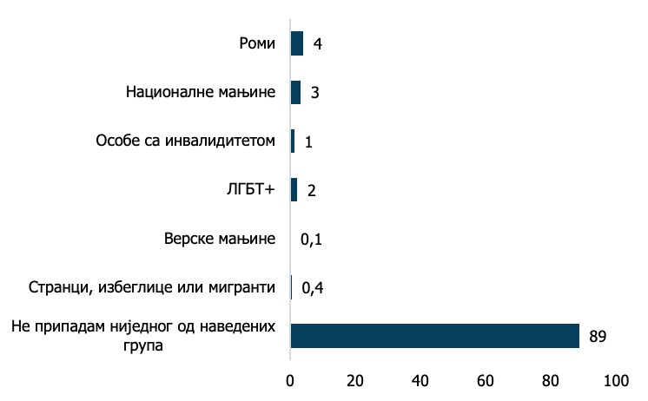
Д10. Да ли припадате некој од наведених група (заокружи сваку којој припадаш): (%)

Највећи број испитаника припада православној вероисповести (78%), затим католичкој (4%) и исламској (3%), док осталим религијама припада мање од 1% учесника истраживања. О својој религијској припадности се није изјаснило 3% испитаника, док се 11% изјаснило да не припада ниједној вероисповести.

Удео грађана који себе сматрају припадницима неке мањинске групе у Србији (11%) упоредив је са процентом у ЕУ (12%), при чему се највише испитаника идентификује као Роми (4%) или припадници других националних мањина (3%), а затим следе ЛГБТ+ особе (2%) и особе са инвалидитетом (1%).

3 Перцепција заступљености дискриминације

Овај одељак се бави ставовима грађана о распрострањености дискриминације у Србији, односно перцепције заступљености дискриминације у односу на различите групе, као и у различитим областима живота. Иако мера перципиране дискриминације не указје на стварну распрострањеност дискриминације у друштву, перципирана дискриминација значајно је повезана са друштвеном кохезијом, поверењем у институције система, а исто тако може да укаже на области на које би требало усмерити посебне напоре у развоју мера борбе против дискриминације.

3.1 Перцепција заступљености дискриминације

У оквиру овог дела истраживања анализирано је у којој мери испитаници мисле да је дискриминација распрострањена у Србији. Другим речима, налази одражавају перцепције испитаника о дискриминацији, а не стварну учесталост дискриминације.

Петина учесника истраживања (20%) сматра да је дискриминација веома заступљена у Републици Србији, док још 50% сматра да је углавном заступљена, што значи да укупно 70% испитаника перципира да је дискриминација заступљена у Републици Србији. Овај податак потпуно је идентичан са податком добијеним у истраживању спроведеном 2019. године када је такође петина испитаника (19%) сматрала да је дискриминација у Србији потпуно присутна, док је 50% сматрало да је углавном присутна. Свега 23% испитаника у истраживању из 2023. године сматра да дискриминација ретка (19% да је углавном ретка, односно 4% да је веома ретка).

Испитаници који сматрају да је дискриминација заступљена нешто чешће припадају следећим групама:
    - Особе узраста од 25 - 39 година и узраста 40 - 54 година (по 74%);
    - Особе са завршеном средњом школом, вишом школом или факултетом (по 73%);
    - Домаћини (78%), стручњаци и службеници са вишом и високом школом (76%) и службеници са средњим образовањем (74%).

Учесници који сматрају да дискриминација није заступљена чешће припадају следећим групама:
    - Особе узраста 55+ (35%);
    - Пензионери (35%), физички радници и пољoпривредници (29%) и самозапослени (27%).

ДС3. У којој мери је, по Вашем мишљењу, дискриминација заступљена у Србији? (%)
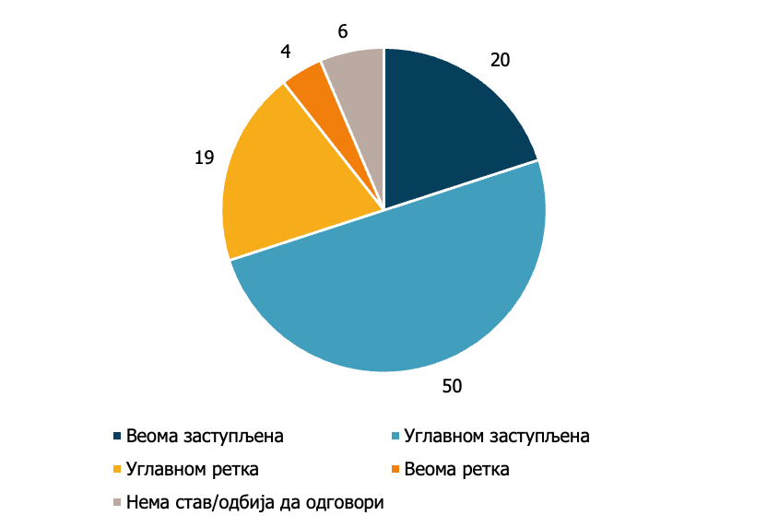

 | Заступљена | Није заступљена | Нема став/одбија да одговори
Укупно | 70 | 24 | 6
Пол
Мушки | 71 | 23 | 6
Женски | 69 | 24 | 7
Узраст *
18 - 24 | 66 | 24 | 9
25 - 39 | 74 | 20 | 6
40 - 54 | 74 | 21 | 5
55 + | 59 | 35 | 6
Образовање*
Основна и незавршена основна | 57 | 37 | 7
Средња школа | 73 | 22 | 5
Виша школа и факултет | 73 | 19 | 9
Занимање*
Самозапослени | 66 | 27 | 8
Менаџери | 67 | 22 | 11
Стручњаци и службеници са вишим и високим образовањем | 76 | 17 | 7
Службеници са средњим образовањем | 74 | 21 | 4
Физички радници и пољопривредници | 67 | 29 | 4
Домаћин/ца | 78 | 20 | 2
Пензионери | 56 | 35 | 9
Ученици/студенти | 71 | 17 | 12
Припадност мањинској групи
Роми | 70 | 30 | 0
Друге националне мањине | 72 | 22 | 6
ЛГБТ+ | 73 | 27 | 0
Ниједна | 70 | 23 | 7

На питање које се односи на тенденције смањивања/повећања дискриминације, највећи број учесника у истраживању је мишљења да је дискриминација на истом нивоу као и пре 3 године (43%), 26% сматра да се повећала, а 14% да се смањила. Овај податак сличан је добијеном резултату у истраживању из 2019. године. У истраживању из 2019. године, 48% испитаника је сматрало да је дискриминација у истој мери заступљена, 25% да се повећала, а 11% да се смањила.

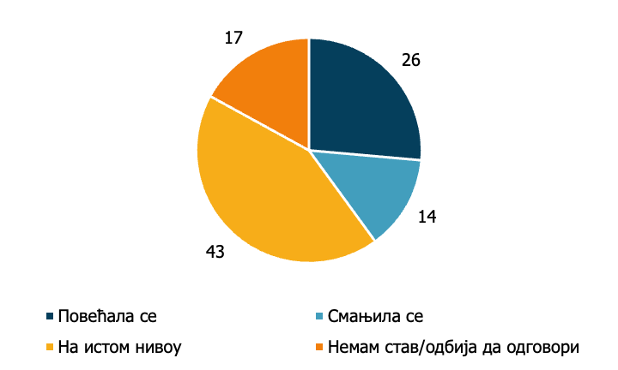
ДС13. Према Вашем мишљењу, да ли се дискриминација у Србији повећала или смањила у последње три године? (%)

Резултати истраживања показују да већина испитаника (70%) сматра да је дискриминација присутна у Србији, при чему 20% мисли да је веома заступљена, а 50% да је углавном заступљена. Овај проценат се није битније променио у односу на истраживање из 2019. године, што указују да велика већина грађана Србије и даље опажа дискриминацију као распрострањен проблем, који се није битније смањио у последње 3 године.

3.2 Перцепција заступљености дискриминације у односу на лична својства и припадност групама

Учесницима истраживања је дато да оцене степен заступљености дискриминације у односу на 14 личних својстава. Учесници истраживања сматрају да је дискриминација заступљена у односу на сексуалну оријентацију, родни идентитет или полне каректеристике (59%), имовно стање (57%), политичко опредељење (55%), инвалидитет (54%), а потом у односу на старосно доба (49%) и националну припадност (49%). Такође, значајан део учесника у истраживању сматра да је дискриминација веома изражена у односу на пол/род (48%), здравствено стање (46%), држављанство (45%) и националну/етничку припадност (49%). Учесници истраживања сматрају да је дискриминација најмање изражена у односу на брачни/породични статус (28%), чланство у другим организацијама (29%) и синдикалним организацијама (34%), као и због верске припадности (35%).

ДС6. Да ли бисте рекли да је дискриминација веома заступљена, углавном заступљена, углавном ретка или веома ретка у Србији по следећим основама: (%)

Када се узму у обзир испитаници који сматрају да је дискриминација веома и углавном заступљена у односу на неко лично својство, највећи број њих опет сматра да је дискриминација најзаступљенија у односу на ЛГБТ+ особе (59%), чланство у политичким партијама (55%), инвалидитет и имовно стање (по 54%). С друге стране, испитаници перципирају да је дискриминација углавном или веома ретка у односу на следећа лична својства: чланство у другим организацијама (41%), чланство у синдикалним организацијама (39%), по основу брачног/породичног статуса (36%) и верске припадности (33%). Када се погледа годишњи извештај Повереника за заштиту равноправности за 2022. годину, уочава се да је највећи број притужби поднет због дискриминације на основу националне припадности/етничког порекла, старосног доба, здравственог стања, инвалидитета, пола и брачног и породичног статуса. Највећи раскорак између перцепције и случајева дискриминације тако се уочава у односу на дискриминацију по основу брачног/породичног статуса, што показује да испитаници нису до краја свесни колико је дискриминација распрострањена по овом личном својству.

У односу на лична својства учесници истраживања перцепирају да је дискриминација најраспрострањенија у односу на ЛГБТ+ особе (59%), чланство у политичким партијама/политичко опредељење (55%), имовно стање и инвалидитет (оба 54%).

Перцепција грађана о степену дискриминације појединих група не поклапа се увек са бројем пријављених случајева. На пример, дискриминација на основу брачног статуса је честа у притужбама Поверенику, али испитаници дискриминацију по том основу не препознају. С друге стране, пријављивање дискриминације по основу сексуалне оријентације није тако често, али постоји висока перцепција да је она присутна у друштву.

Када се погледају резултати истраживања који се односе на перцепцију заступљености дискриминације у односу на припаднике конкретних група, уочава се да највећи број испитаника сматра да је дискриминација веома и углавном заступљена у односу на Роме (61%), жене (50%), старије особе (44%), мигранте (43%), особе оболеле од ХИВ/АИДС-а (41%) и тражиоце азила (37%).

На нивоу конкретних група, учесници истраживања перцепирају да је дискриминација најраспрострањенија према Ромима (61%), женама (50%), старијим особама (44%) и мигрантима (43%).

Уколико се ови подаци упореде са истраживањем из 2019. године, иако се не може извршити директно поређење, може се закључити да грађани и даље перцепирају Роме као групу која је у највећој мери дискриминисана, али постоји значајан пораст перцепиране дискриминације према ЛГБТ+ особама, дискриминације на основу имовног стања и чланства у политичким партијама/политичком опредељењу.

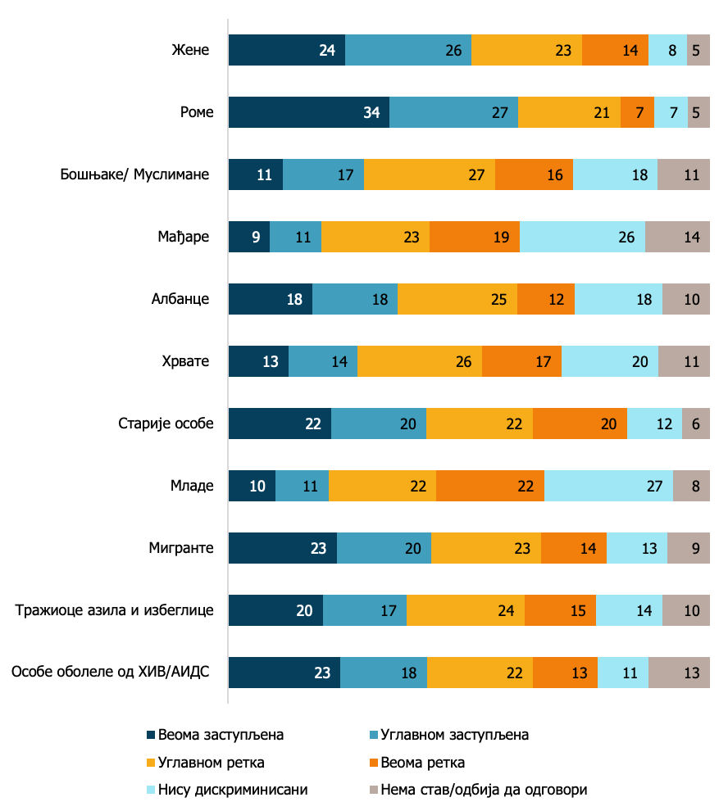
ДС7. Да ли бисте рекли да је дискриминација веома заступљена, углавном заступљена, углавном ретка или веома ретка у Србији у односу на припаднике следећих група? (%)

Додатно, 13% учесника у истраживању наводи да сматра да су били дискриминисани зато што су припадници српске националности, док чак 68% грађана сматра да то није био случај. Ипак, занимљив је податак да 13% испитаника нема став по овом питању, односно одбија да одговори на ово питање.

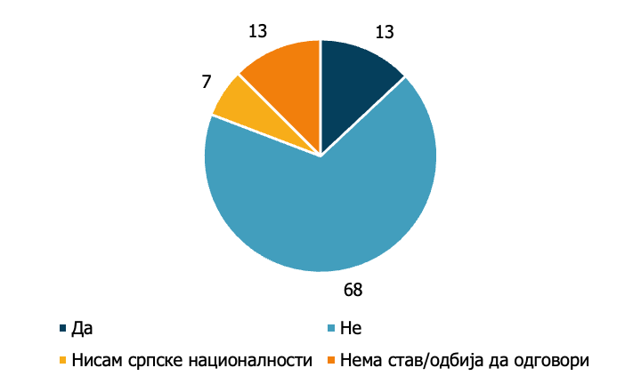
ДС11. Често се чује да Срби не могу да буду дискриминисани у Србији. Да ли сте се можда нашли у ситуацију у којој сматрате сте дискриминисани управо због тога што сте припадник српске националности? (%)

3.3 Перцепција степена присуства дискриминације у различитим областима друштвеног живота

Као области у којима испитаници сматрају да у највећој мери постоји дискриминација наводе се рад и запошљавање, образовање и стручно усавршавање, здравствена заштита, а затим и социјална заштита. Област рада и запошљавања била је најзаступљенија и у истраживању из 2019. године, а потом социјална заштита, здравство и образовање. Област рада и запошљавања константно се перципира као област у којој је дискриминација најприсутнија, што се поклапа са годишњим извештајима Повереника за заштиту равноправности. На пример, у 2022. години, 21.1% свих пристиглих притужби односило се на област рада и запошљавања, што је и био разлог за израду Посебног извештаја о дискриминацији у области рада и запошљавања. Ипак, интересантно је приметити да је највећи број притужби у 2022. години био у односу на поступке пред органима јавне власти (23,8% притужби), док се по перцпецији грађана ова област налази тек на петом месту. Такође, на трећем месту се налазе притужбе за дискриминацију приликом пружања јавних услуга или при коришћењу објеката и површина (16,4% од свих притужби), док се ова област перципира тек на деветом месту.

Учесници истраживања сматрају да је дискриминација најприсутнија у областима рада и запошљавања, образовања, здравствене и социјалне заштите.

ДС8. Дискриминација је мање или више изражена у различитим областима друштвеног живота. Означите за сваку наведену групу да ли према Вашем мишљењу постоји дискриминација у наведеним областима (%, просечна вредност по областима у односу на групе)
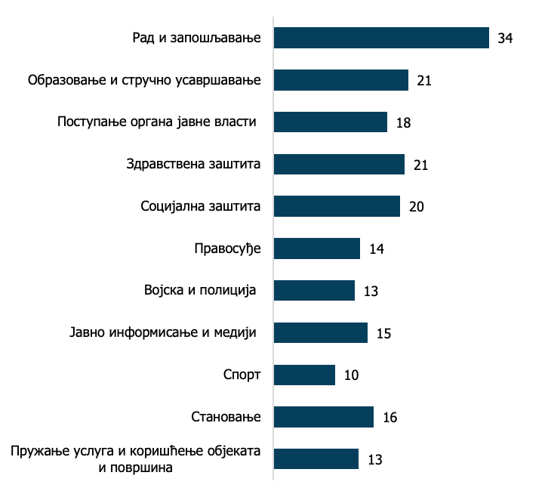

Када се посматрају појединачни одговори о изложености различитих група дискриминацији у области рада и запошљавања, уочава се да у овој области учесници истраживања сматрају да је дискриминација у највећој мери изражена према женама (68%), Ромима (67%), особама са инвалидитетом (62%), особама које су сиромашне (57%), оболелима од ХИВ/АИДС-а (37%) и ЛГБТ+ особама (35%). С друге стране, у овој области се дискриминација најмање перципира у односу на Мађаре (11%), Хрвате (12%), верске мањине (16%), странце (18%) и Албанце (19%).

ДС8.1 Перципарано присуство дискриминације у области рада и запошљавања (%)

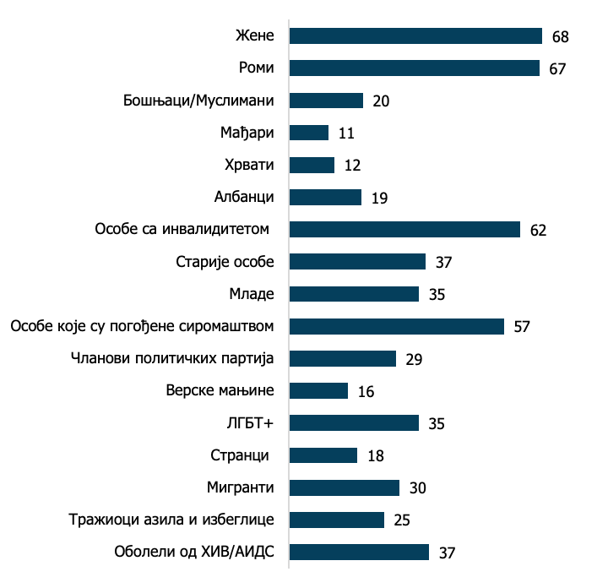
У области рада и запошљавања као групе које су највише изложене дискриминацији испитаници наводе жене (68%), Роме (67%), особе са инвалидитетом (62%) и сиромашне особе (57%).

У области образовања и стручног усавршавања, учесници у истраживању сматрају да су највише дискриминисани Роми (49%), сиромашни (45%), особе са инвалидитетом (35%) и жене (31%), а најмање Хрвати (8%), Мађари (9%), странци (10%), Албанци (11%) и верске мањине (12%).

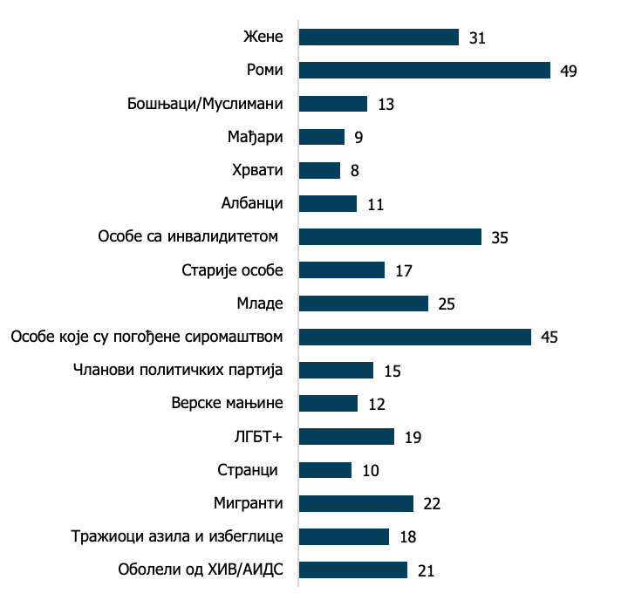
ДС8.2 Перципарано присуство дискриминације у области образовања и стручног усавршавања (%)

У односу на образовање, учесници истраживања најчешће перципирају Роме (49%), сиромашне особе (45%) и особе са инвалидитетом (35%) као групе које су изложене дискриминацији.
Када се ради о поступању пред органима јавне власти, учесници у истраживању сматрају да је дискриминација најзаступљенија у односу на Роме (36%), сиромашне (29%), жене (25%), ЛГБТ+ особе (23%), а најмање у односу на Мађаре (8%), верске мањине (10%), Хрвате (11%), странце (12%) и старије особе (13%).

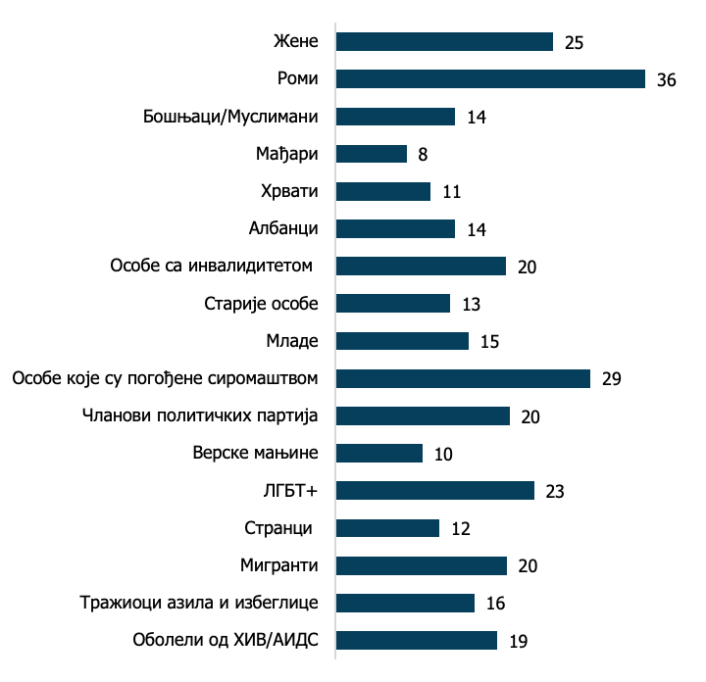
ДС8.3 Перципарано присуство дискриминације у области поступања органа јавне власти (%)
У области поступања органа јавне власти, као групе које су у највећој мери дискриминисане, на основу перцепција учесника истраживања издвајају се Роми (36%) и особе које су сиромашне (29%).

У области здравствене заштите, испитаници сматрају да су најчешће изложени дискриминацији сиромашни (44%), старије особе (43%), Роми (35%), оболели од ХИВ/АИДС-а (31%) и особе са инвалидитетом (30%), а најмање Мађари (8%), Хрвати (9%), Бошњаци/Муслимани и чланови политичких партија (по 10%).

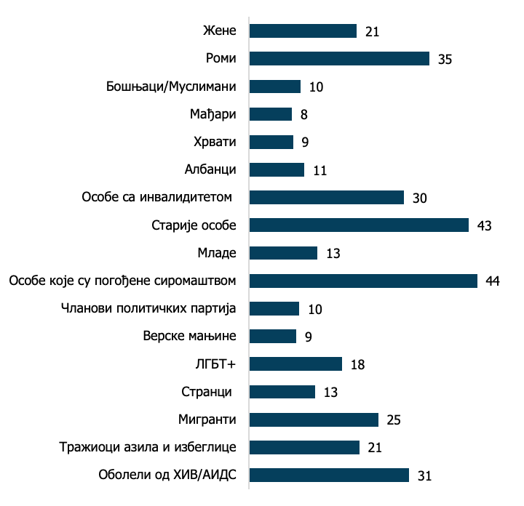
ДС8.4 Перципарано присуство дискриминације у области здравствене заштите (%)

У области здравствене заштите, испитаници сматрају да су особе које су сиромашне (44%), старије особе (43%) и Роми (35%) најчешће дисркиминисани.
У области социјалне заштите, испитаници сматрају да су најдискриминисанији сиромашни (43%), старије особе (37%), Роми (33%), особе са инвалидитетом (32%) и жене (28%), док су најмање дискриминисани Маађари (7%), Хрвати (9%), Бошњаци/Муслимани и странци (по 10%).

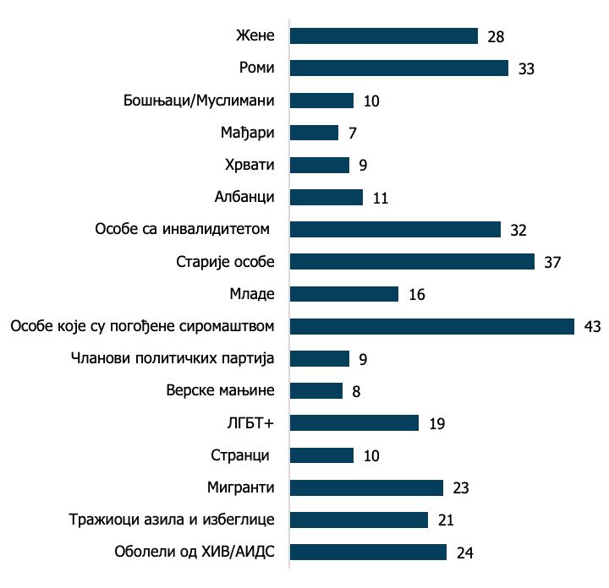
ДС8.5 Перципарано присуство дискриминације у области социјалне заштите (%)

У области социјалне заштите, уиспитаници сматрају да је дискриминација у највећој мери изложена према сиромашним особама (43%) и старијим особама (37%).
Правосуђе је посебно важна област која није препозната у Закону о забрани дискриминације као посебан случај дискриминације. Због тога су веома важни резултати добијени овим истраживањем. Тако, највећи број испитаника сматра да су најдискриминисанији сиромашни (27%), Роми (25%) и жене (20%), а најмање Мађари (5%), Хрвати и странци (по 8%), верске мањине (9%) и старије особе (10%). Интересантно је да су националне мањине препознате као групе које су најмање изложене дискриминацији и поред чињенице да постоје бројни изазови у вођењу судских поступака националних мањина.

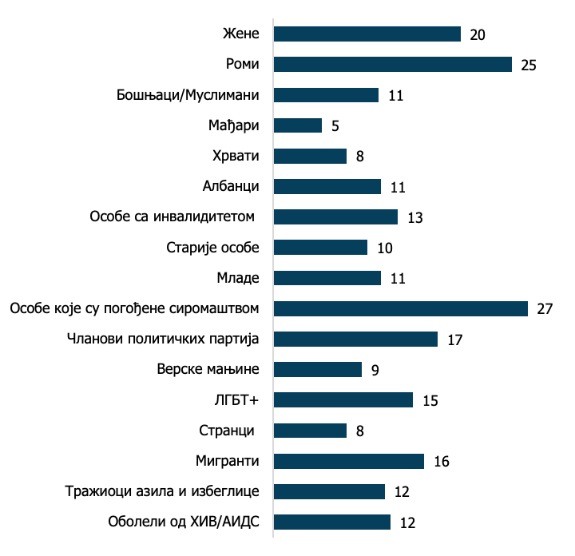
ДС8.6 Перципарано присуство дискриминације у области правосуђа (%)

У области правосуђа учесници истраживања као групе које су у највећој мери изложене дискриминацији наводе особе које су сиромашне (27%) и Роме (25%).
У области војске и полиције, једна петина учесника истраживања сматра да су најдискриминисанији Роми (22%), ЛГБТ+ особе (20%) и жене (19%). Као најмање дискриминисане групе се препознају Мађари, млади, верске мањине и странци (по 8%).

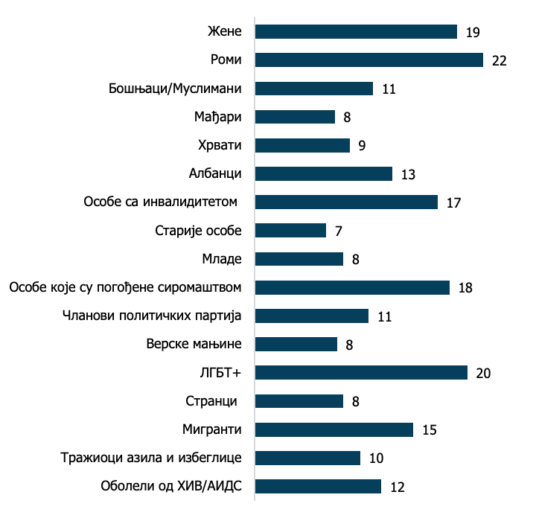
ДС8.7 Перципарано присуство дискриминације у области војске и полиција (%)
У поступању војске и полиције, грађани сматрају да је дискриминација у највећој мери пристуна према Ромима (22%), ЛГБТ+ особама (20%), женама (19%), сиромашним особама (18%) и особама са инвалидитетом (17%).

Када је реч о јавном информисању и медијима, учесници истраживања сматрају да је дискриминација најзаступљенија према ЛГБТ+ особама (24%), Ромима (22%) и сиромашнима (21%). И поред чињенице да медијски садржаји обилују мизогинијом, стереотипном и дискриминаторном говору, жене се налазе тек на седмом месту, заједно са мигрантима и оболелима од ХИВ/АИДС-а (по 15%).

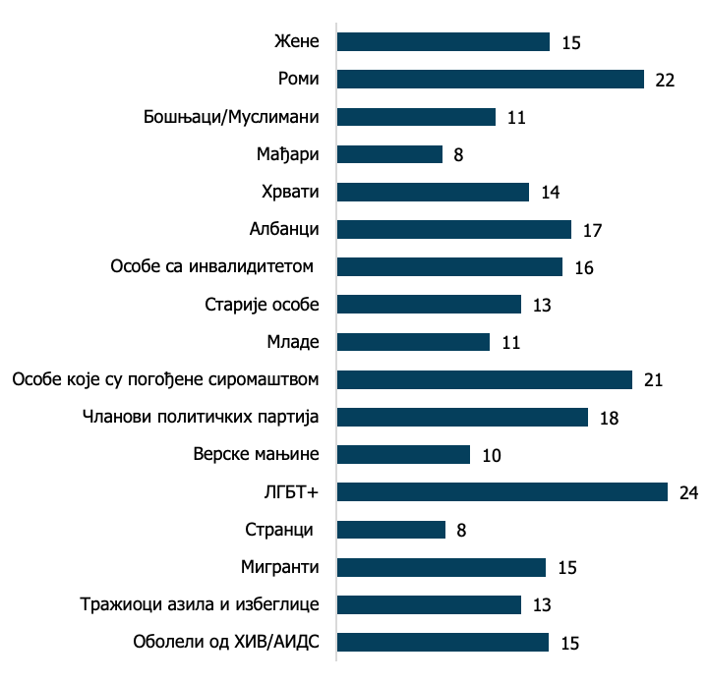
ДС8.8 Перципарано присуство дискриминације у области јавног информисања и медија (%)

У области јавног информисања дискриминација је, према мишљењу испитаника, у највећој мери пристуна према ЛГБТ+ особама (24%), Ромима (22%) и особама које су сиромашне (21%).
Спорт је област у којој испитаници најмање сматрају да је дискриминација присутна, те перципирају особе са инвалидитетом као дискриминисане (21%), а потом и сиромашне (17%), Роме (15%), жене и оболеле од ХИВ/АИДС-а (по 14 %). Друге групе обухваћене упитником перцпирају се као најмање дискриминисане у проценту од 4 до 6% - Мађари, верске мањине (по 4%), странци (5%) и Хрвати, Албанци, млади (по 6%).

ДС8.9 Перципарано присуство дискриминације у области cпортa (%)
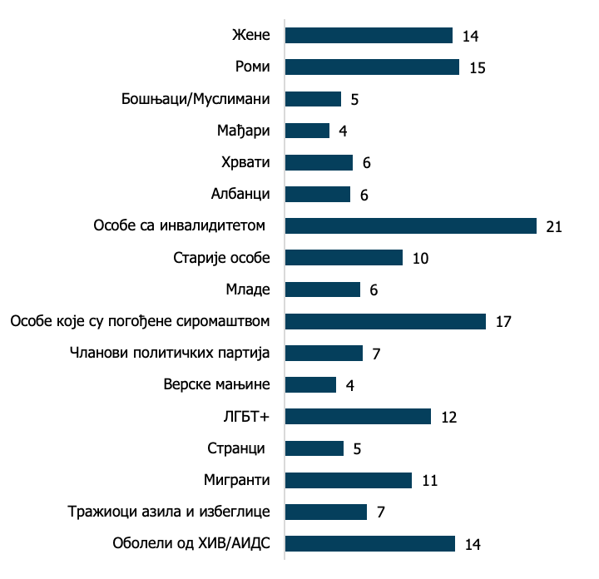

У области спорта као групу која је у највећој мери дискриминисана учесници истраживања виде особе са инвалидитетом (21%), а потом и сиромашне (17%), Роме (15%), жене и оболеле од ХИВ/АИДС-а (по 14 %).

У области становања, испитаници сматрају да су дискриминацији убедљиво највише изложени Роми (32%), а потом следе сиромашни (27%), мигранти (24%), особе оболеле од ХИВ/АИДС-а и особе са инвалидитетом (по 22%), као и жене, ЛГБТ+ особе и тражиоци азила и избеглице (по 19%).

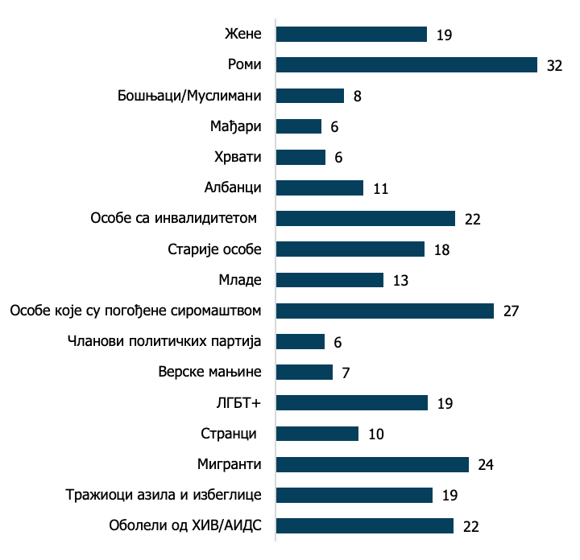
ДС8.10 Перципарано присуство дискриминације у области cтановањa (%)

У области становања, учесници истраживања сматрају да је у највећој мери изражена према Ромима (32%), а затим особама које су сиромашне (27%) и мигрантима (24%).
У области пружања услуга и коришћења објеката и површина, испитаници сматрају да су најчешће изложени дискриминацији сиромашни (28%), Роми, особе са инвалидитетом (по 25%), особе оболеле од ХИВ/АИДС-а (17%), жене (16%) и ЛГБТ+ (15%). Најмање се перципирају као дискриминисани Мађари (4%), Хрвати (5%), Бошњаци/Муслимани и верске мањине (по 7%), странци, Албанци и млади (по 8%).

ДС8.11 Перципирано присуство дискриминације у области пружање услуга и коришћења објеката и површина (%)

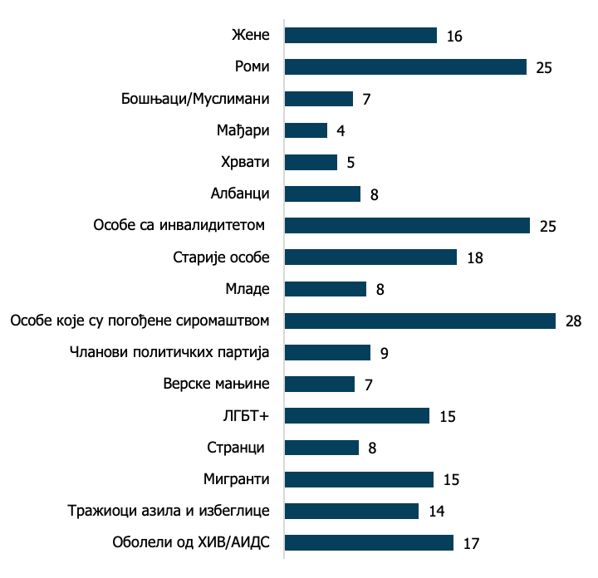

У области пружања услуга и коришћења објеката и површина, учесници истраживања сматрају да је дискриминација у највећој мери изражена према особама које су сиромашне (28%), а затим Ромима и особама са инвалидитетом (по 25%).

Истраживање указује да се као две групе које су највише дискриминисане по мишљењу учесника истраживања издвајају Роми и особе које су сиромашне, и то у свим областима. Поред њих, испитаници препознају и особе са инвалидитетом као посебно дискримисану групу у већини области. Када се питање присутности дискриминације постави у односу на конкретну област, занимљиво је да учесници истраживања не препознају особе са инвалидитетом као посебно дискриминисану групу у области правосуђа, с обзиром на неповољни положај особа са инвалидитетом у овој области због начина на који је регулисана пословна способност. ЛГБТ+ особе као посебно дискриминисану групу препознају пре свега у односу на поступање војске и полиције и у области јавног информисанја и медија.

4. Искуства грађана у вези са дискриминацијом

Важан аспект супротстављања дискриминацији представља могућност њене идентификације, а посебно је значајно утврдити какво директно искуство имају грађани у вези са дискриминацијом. Због тога су анализирана лична искуства испитаника са дискриминацијом - околности у којима се дискриминација догодила и који су најчешћи облици дискриминације с којима су се испитаници сусрели. Питање пријављивања дискриминације такође је обухваћено, као и разлога за непријављивање дискриминације, што пружа увид у поверење грађана у институције система у погледу заштите од дискриминације. Такође овај део анализе обухвата и искуства када су учесници истраживања били сведоци дискриминације других особa, као и степен њихове ангажованости по питању борбе против дискриминације.

4.1 Лично искуство дискриминације

Нешто мање од трећине учесника у истраживању наводи да је било дискриминисано, односно да су доживели узнемиравање у последњих 12 месеци (31%), док 61% наводи да није било дискриминисано, а 8% је одбило да одговори на ово питање. Као најчешће основе дискриминације и узнемиравања учесници истраживања наводе пол/род и политичко убеђење (по 7%), као и здравствено стање и старосно доба (по 6%). Притом, 16% испитаника пријављује дискриминацију по једном основу, а 15% по више основа.

Уколико се ови резултати пореде са истраживањем на нивоу ЕУ, у оквиру којег је у просеку 17% учесника навело да је у последњих 12 месеци доживело дискриминацију или узнемиравање, може се закључити да значајно већи број грађана Србије псматра да је било изложено дискриминацији и узнемиравању. И у ЕУ као најчешће основе дискриминације грађани наводе пол/род, старосно доба и политичко убеђење.

Учесници истраживања који су доживели дискриминацију или узнемиравање у последњих 12 месеци чешће припадају следећим групама:

    - Особе узраста од 18 - 24 године (36%), као и узраста 25 - 39 година (35%);
    - Менаџери (44%), ученици и студенти (37%);
    - Особе које се идентификују као Роми (90%) и ЛГБТ+ особе (55%).

Учесници који нису доживели дискриминацију или узнемиравање у последњих 12 месеци чешће припадају следећим групама:

    - Особе узраста 55+ (72%);
    - Пензионери (75%);

Нешто мање од трећине испитаника наводи да је било дискриминисано, односно да су доживели узнемиравање у последњих 12 месеци (31%), док 61% наводи да није било дискриминисано, а 8% је одбило да одговори на ово питање.

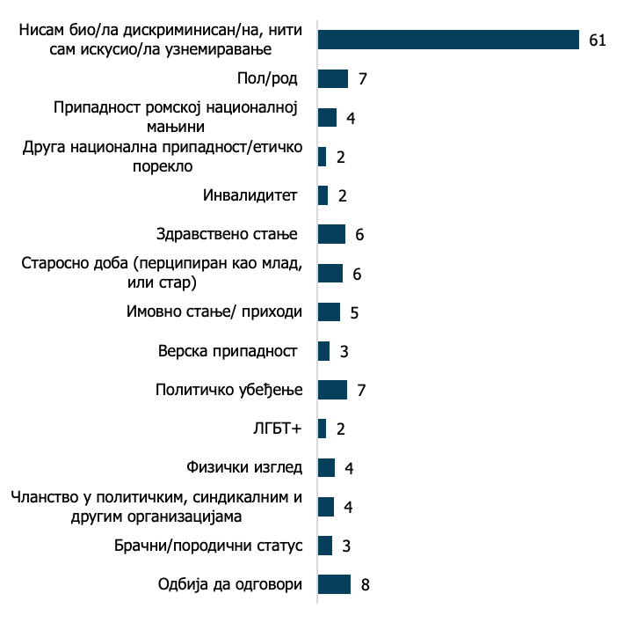
ДС18. Да ли сматрате да сте у последњих 12 месеци били дискриминисани по неком од следећих основа? Молим Вас наведите све што се односи на Вас: (%)
 | Доживели дискриминацију | Нису доживели дискриминацију | Одбија да одговори
Укупно | 31 | 61 | 8
Пол
Мушки | 33 | 59 | 8
Женски | 30 | 62 | 8
Узраст *
18 - 24 | 36 | 53 | 11
25 - 39 | 35 | 58 | 7
40 - 54 | 28 | 62 | 10
55 + | 25 | 72 | 3
Образовање
Основна и незавршена основна | 38 | 56 | 6
Средња школа | 30 | 61 | 9
Виша школа и факултет | 29 | 64 | 6
Занимање*
Самозапослени | 34 | 53 | 13
Менаџери | 44 | 51 | 6
Стручњаци и службеници са вишим и високим образовањем | 28 | 65 | 7
Службеници са средњим образовањем | 31 | 57 | 12
Физички радници и пољопривредници | 34 | 59 | 7
Домаћин/ца | 28 | 65 | 7
Пензионери | 23 | 75 | 2
Ученици/студенти | 37 | 55 | 8
Припадност мањинској групи*
Роми | 90 | 10 | 0
Друге националне мањине | 34 | 66 | 0
ЛГБТ+ | 55 | 27 | 18
Ниједна | 31 | 61 | 8

Испитаници који су навели да су у последњих 12 месеци доживели дискриминацију или узнемиравање, издвајају дискриминацију приликом тражења посла (34%) или на послу (28%), што указује на значајно присуство дискриминације у области рада и запошљавања. По учесталости следи дискриминација на јавним местима (17%), у продавници/банци (14%) и у образовању (14%).

Уколико се ови подаци упореде са истраживањем на нивоу ЕУ, може се закључити да су резултати слични, с обзиром да се дискриминација на послу (21%) и приликом тражења посла (13%), наводе као области у којима је дискриминација у највећој мери присутна. Притом, у ЕУ се дискриминација у вези са приступом јавним површинама сматра најраспрострањенијом (23%). И у ЕУ и у Србији испитаници најређе пријављују дискриминацију у области изнајмљивања/куповине станове, при чему је у ЕУ дискриминацију у овој области пријавило 5% оних који су доживели дискриминацију, а у Србији 10%.

Учесници истраживања наводе да су дискриминацију доживели у области рада, било приликом тражења посла (34%) или на радном месту (28%), што указује на посебан значај борбе против дискриминације у области рада и запошљавања.

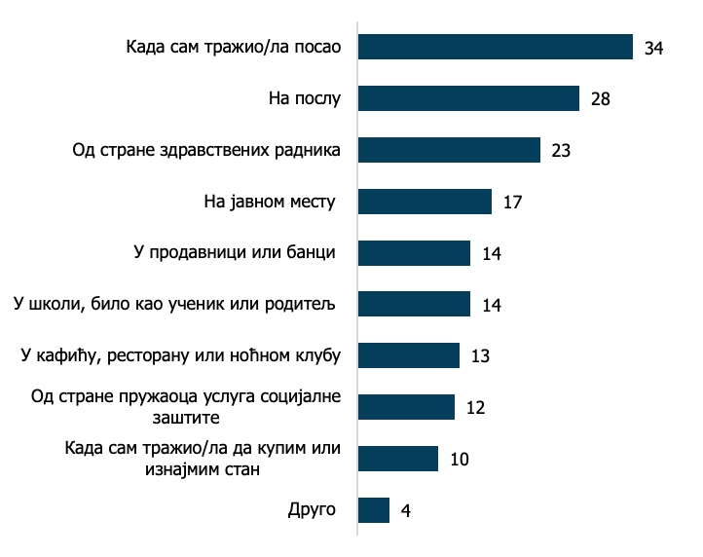
ДС19. У којој ситуацији сте се осетили дискриминисано? (%, они који сматрају да су доживели дискриминацију; n =470)

Око четвртина испитаника (27%) наводи да су или били сведоци дискриминације, односно да су њихови познаници или рођаци били изложени дискриминацији, док 60% наводи да се ништа слично није догодило.

ДС29. У последњих 12 месеци, да ли се десило нешто од следећег?
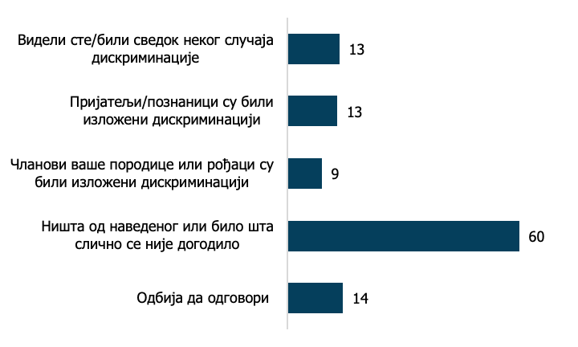

4.2 Пријављивање дискриминације

Свега 7% учесника истраживања наводи да је пријавило дискриминацију (односно 30 особа), док чак 87% није пријавило дискриминацију, а 7% је одбило да одговори на ово питање.

Изразито мали проценат испитаника који су били изложени дискриминацији су случај и пријавили (7%).

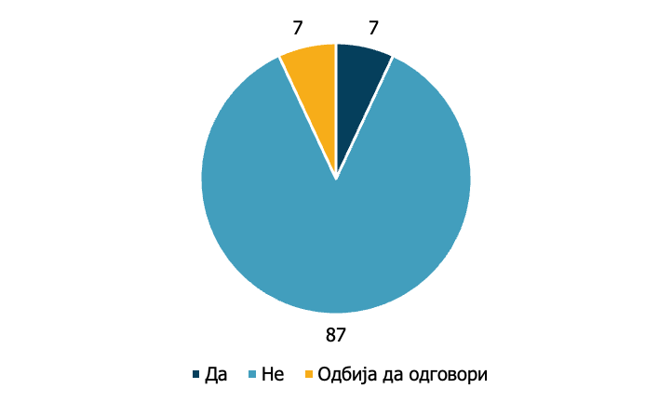
ДС21. Да ли сте у том случају пријавили дискриминацију? (%, они који сматрају да су доживели дискриминацију; n =470)

Овако мали број пријава отежава јасно закључивање о исходима пријава јер се закључивање заснива на веома малом узорку. Ипак, и из овако малог узорка могу се извести неки закључци. Свега 10% испитаника који су пријавили дискриминацију навело да је дискриминација престала, док је половина изјавила да се ништа није десило, или да се дискриминација и погоршала (56%). Такође, важно је узети у обзир и да је 13% навело да је поступак још увек у току. На ово питање одбило је да одговори 13% учесника истраживања. И поред оваквог исхода, 68% би поново пријавило дискриминацију, 10% не би, док 23% није сигурно у одговор.

Свега 10% учесника истраживања који су пријавили дискриминацију наводе да је дискриминација престала након пријаве.

Као два најчешћа разлога зашто нису пријавили дискриминацију испитаници наводе да ништа не би постигли (41%), као и да немају поверења у институције (37%). Четвртина као разлог наводи да не зна коме да се обрати (25%), док 17% наводи да их је срамота да пријаве дискриминацију, што указује на значај даљег информисања и подизања свести о штетности дискриминације и потреби да се случајеви пријављују. Значајан део испитаника наводи и разлоге везане за саму процедуру, па тако 21% није пријавило дискриминацију јер сматра да поступак предуго траје, док 20% наводи да је процедура сувише компликована. Осим тога, чак петина учесника (19%) као разлог непријављивања дискриминације наводи да се боји последица. Недостатак доказа као разлог наводи 15% испитаника, што није тако велики проценат када се узме у обзир проблем доказивања дискриминације.

Велики је број испитаника се осећа немоћно у вези са дискриминацијом (41%) и нема поверења у институције (37%).

ДС25. Шта су разлози због којих нисте пријавили дискриминацију? (%, они који нису пријавили дискриминацију, n = 392)
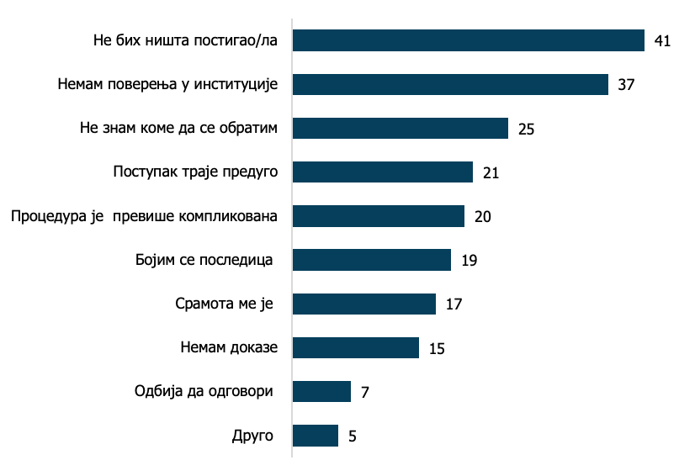

Без обзира што случај нису пријавили, као институције којима би најпре пријавили дискриминацију испитаници наводе Повереника за заштиту равноправности (35%) и полицију (35%), а значајно ређе остале институције. Такође, велики је проценат оних који не знају коме да се обрате (сваки четврти испитаник - 25%), што указује на значај организовања даљих кампања и информисања о поступцима за заштиту од дискриминације.

ДС26. Без обзира што нисте пријавили дискриминацију, којој институцији бисте се најпре обратили? (%, они који нису пријавили дискриминацију, n = 392)
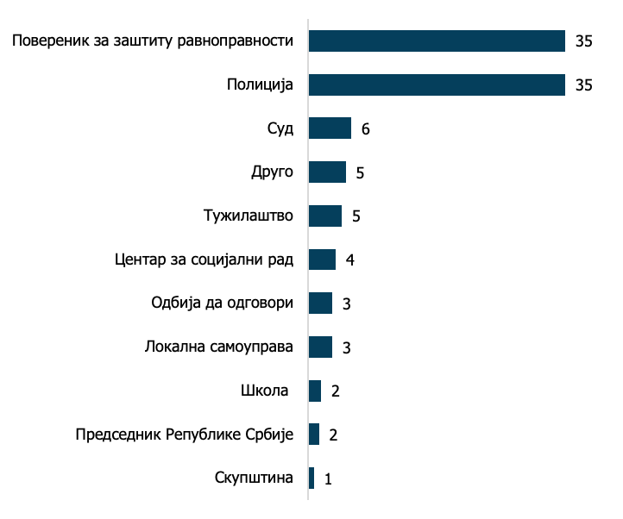

С друге стране, чак 47% оних који наводе да нису доживели дискриминацију сматрају да би исту пријавили, 44% наводи да не зна одговор на ово питање, а 9% да не би пријавило дискриминацију. Ово указује на значају разлику између намере, односно очекиваног понашања особе и стварног понашања уколико до дискриминације дође.

Учесници истраживања наводе исте оне разлоге због којих испитаници нису пријавили дискриминацију, односно ниско поверење у институције и уверење да се ништа неће постићи. Уколико се узме у обзир да је пријава дискриминације тек у 10% случајева довела до престанка дискриминације, за ово уверење се не може рећи да је погрешно.

ДС28. Шта су разлози због којих небисте пријавили дискриминацију? (%, они који не би пријавили, n=82)
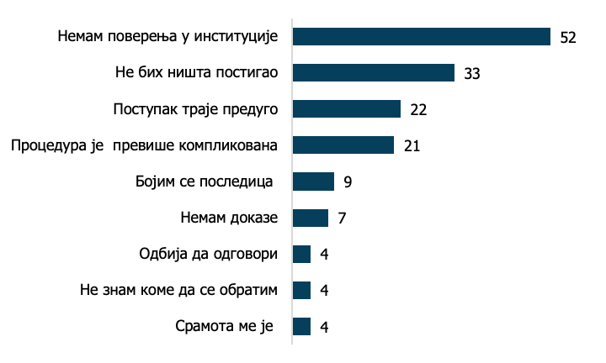

4.3 Активности предузете на личном нивоу за борбу против дискриминације

Јавна одбрана неког ко је био жртва дискриминације је најчешћа активност коју су учесници истраживања предузели у последњих 12 месеци (14%). Ово је сличан ниво као и у ЕУ, где је 16% особа стало у јавну одбрану неког ко је жртва дискриминације. Ипак, остали облици личног ангажовања су нешто нижи, а посебно јавно покретање питања дискриминације на радном месту. Наиме, тек 2% је јавно покренуло питање дискриминације на радном месту, иако је дискриминација у овој области најзаступљенија, док је на нивоу ЕУ тај проценат знатно виши - 11% особа је покренуло питање дискриминације на радном месту. Додатно 9% особа делило је садржаје на друштвеним мрежама о догађајима дискриминације, док се 6% придружило удружењима или кампањама које бране особе од дискриминације.

Упркос високој стопи дискриминације на радном месту, свега 2% грађана Србије се определило за јавно покретање овог питања у претходних 12 месеци, за разлику од 11% таквих случајева забележених у ЕУ.

ДС30. У последњих 12 месеци, да ли сте урадили нешто од следећег?
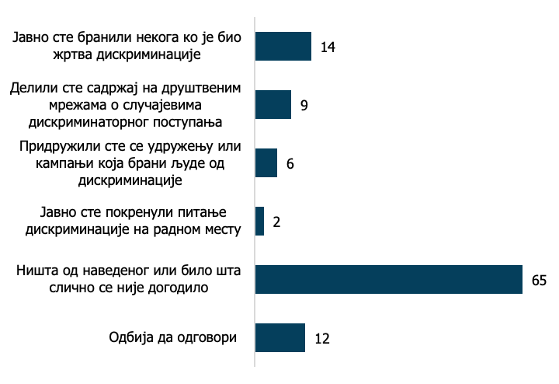

5. Упознатост са законодавним оквиром и перцепција примене закона

Информисање о присутности дискриминације, начинима њеног испољавања и спречавања представља предуслов за разумевање феномена дискриминације и његовог препознавања у пракси.

Само 20% учесника истраживања сматра да је довољно информисано о овој области, док 45% сматра да није довољно информисно. Када се овом броју дода и 24% оних који такође сматрају да нису довољно информисани, али и не желе да се информишу, добија се укупан број од 69%, што је значајан број учесника истраживања. Ово питање је било нешто другачије формулисано у истраживању из 2019. године, када је сваки трећи испитаник желео да буде боље информисан о проблемима дискриминације у Србији (30%), једна четвртина испитаних се изјаснила да би волела да буде боље информисана, али да није нешто превише заинтересована, што је више у односу на истраживање из 2016. године (23,5%), док је 11% испитаних сматрало да је довољно информисано о проблемима дискриминације и додатне информације им нису потребне. Ипак, може се закључити да константно 1/4 испитаника није заинтересована за тему дискриминације.

Две трећине грађана (69%) није довољно информисано о дискриминацији, што указује на потребу за њиховим додатним информисањем.

ДС31. У којој мери сте информисани о проблемима дискриминације у нашој земљи и напорима које држава улаже у борби против дискриминације? (%)
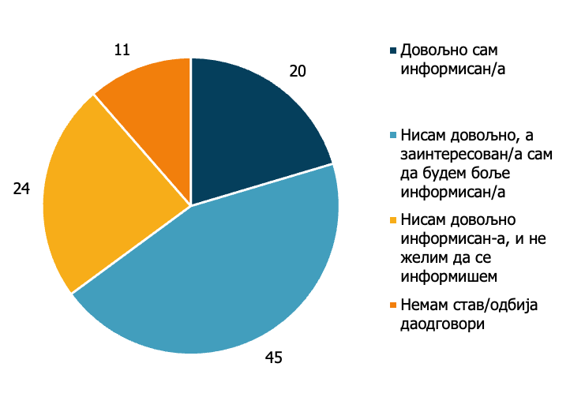
Када је нека појава забрањена, то указује на њену штетност и друштвену неприхватљивост. Имајући у виду да учесници истраживања нису правници и не знају са сигурношћу одговор на ово питање, веома је важно испитати колики број њих сматра да је дискриминација законом забрањена.

Ово истраживање је показало да половина испитаника (49%) сматра да је дискриминација законом забрањена. Свега 14% сматра да дискриминација није забрањена законом, док чак 32% не зна одговор на ово питање. Истраживање показује значајно одступање у односу на 2016. и 2019. годину. Наиме, у истраживању из 2016. године је 67%, односно 69% испитаника у истраживању из 2019. године, сматрало да је дискриминација забрањена законом. Такође, сваки осми испитаник је сматрао да дискриминација није забрањена законом (12%), што је идентичан проценат као и 2016. године (12%). Повећан је и број испитаника који не зна одговор на ово питање, јер петина испитаника није знала одговор на ово питање у истраживању из 2019. године (19%), за разлику од 2016. године када је тај проценат био нешто већи (21,4%).

У поређењу са ранијим истраживањима, смањио се проценат оних који знају да је дискриминација забрањена законом (са 67-69% на 49%).

ДС32. Према Вашем сазнању, да ли је у Србији дискриминација забрањена законом? (%)
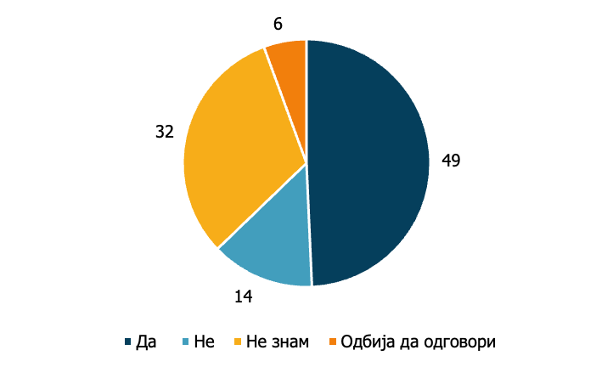

На конкретно питање, да ли знају да постоји Закон о забрани дискриминације, 47% испитаника је одговорило да зна, док 39% не зна за његово постојање.

ДС33. Знате ли да постоји Закон о забрани дискриминације?(%)
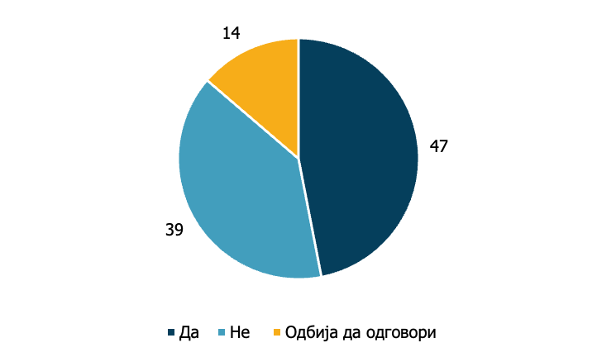

Следеће питање у истраживању је било конкретније у смислу да ли испитаници познају законе који су усмерени на борбу против дискриминације. Међу испитаницима, 8% сматра да познаје законе који су усмерени на борбу против дискриминације, 32% је знало да постоје такви закони, али не и њихову садржину, док 48% испитаника не зна ништа о тим законима. Свега 5% испитаника је изјавило да их такви закони не занимају.

ДС34. Познајете ли законе (правни акти) који су усмерени на борбу против дискриминације? (%)
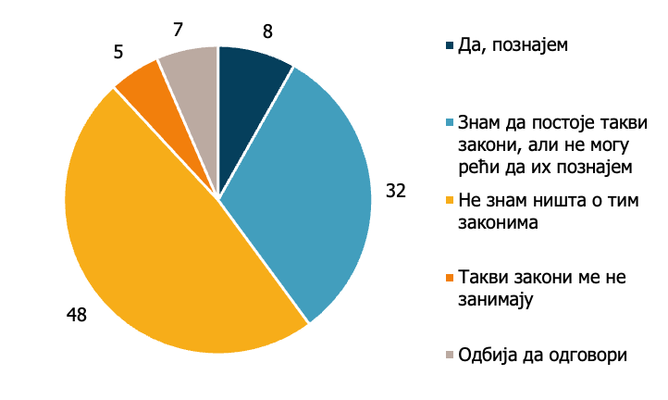

Када смо на терену санкција, одговори испитаника се значајно разликују у односу на увођење забране дискриминације и познавање постојања закона који имају за циљ превенцију и заштиту од дискриминације. Тако свега 5% учесника истраживања сматра да је дискриминација готово у потпуности санкционисана, док 38% сматра да је делимично санкционисана, што представља 43% оних који су мишљења да се изричу санкције за дискриминацију. Број оних који сматрају да је дискриминација у потпуности санкционисана смањио се у односу на истраживање из 2019. године, када је то мислило 7% испитаника, али је ипак веће у односу на 2016. годину када је такво мишљење делило 4% испитаника. Такође, број оних који сматрају да је дискриминација делимично санкционисана незнатно се променио у односу на истраживање из 2016. године (37%). Чак 42% испитаника сматра да дискриминација скоро уопште није санкционисана. Овај број је идентичан истраживању из 2019. године када је 41% испитаника сматрао да дискриминација скоро уопште није санкционисана, односно 43% оних који су имали такав став изражен у истраживању из 2016. године.

Велика већина (80%) сматра да дискриминација или уопште није санкционисана или је то само делимично, што указује на перцепцију о недовољној примени прописа у пракси.

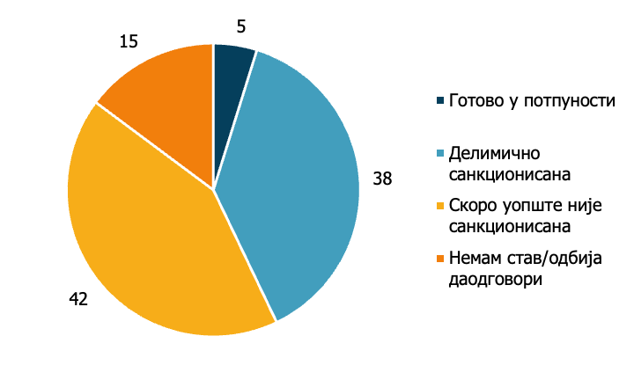
ДС15. По Вашој процени, у којој мери је дискриминација санкционисана у Србији? (%)

6. Перцепција улоге институција у супротстављању дискриминацији

6.1 Препознавање институције Повереника за заштиту равноправности

Поред разумевања феномена дискриминације и познавања постојања закона у овој области, важно је имати увид и о томе да ли грађани знају да постоји посебна институција која се бави превенцијом и заштитом од дискриминације.

Од свих испитаника, 59% зна да постоји посебна институција. Овај број је виши у односу на истраживање из 2019. године, када је такав одговор дало 56% испитаника, односно на истраживање из 2016. године када је то знало 51% испитаника. Нешто мало више од 1/4 испитаника не зна за постојање посебне институције.

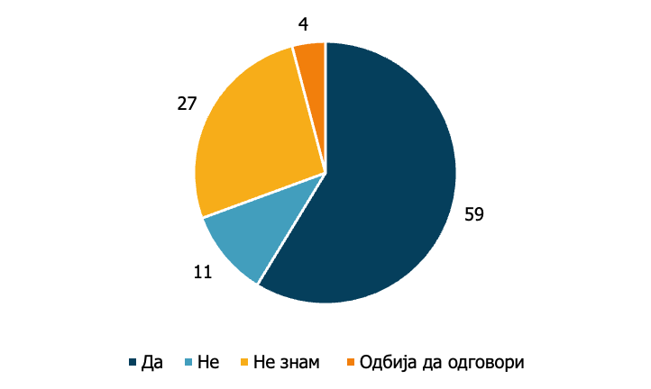
ДС35. Према Вашем сазнању, да ли у Србији постоји институција којој се можете обратити у случају да доживите дискриминацију?(%)

Међу учесницима истраживања који знају да постоји институција којој се могу обратити у случају дискриминације, њих 63% тачно је навело назив институције, што чини 37% од укупног броја учесника истраживања. Ово је сличан ниво препознавања институције у односу на 2019. годину када се посматра проценат испитаника који знају тачан назив институције међу онима који знају да постоји институција којој се могу обратити у случају дискриминације и који је износио 64%.

Иако 59% грађана зна за постојање Повереника за заштиту равноправности, 37% може тачно да наведе назив институције те је потребно даље радити на повећању видљивости институције.

ДС36. Да ли знате назив те институције? (%, они који знају да постоји институција којој се могу обратити у случају дискриминације, n = 881)

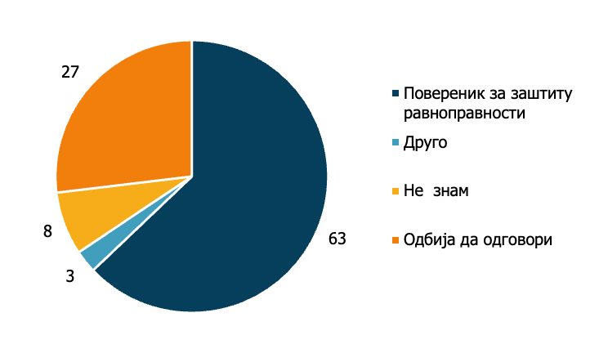

На питање како се зове особа која се налази на челу институције Повереника за заштиту равноправности, 64% је одговорило да не зна, док је 29% знало име особе која је на челу институције. Резултат је бољи него 2019. године, када је 24% испитаника знало да је повереница за заштиту равноправности Бранкица Јанковић. Када се упореде подаци из 2016. године уочљив је пораст броја испитаника који знају тачан одговор на ово питање, јер је тада 18% њих знало да наведе тачно име и презиме.

ДС37. Да ли знате како се зове Повереник за заштиту равноправности? (%, они који знају назив институције, n = 554)

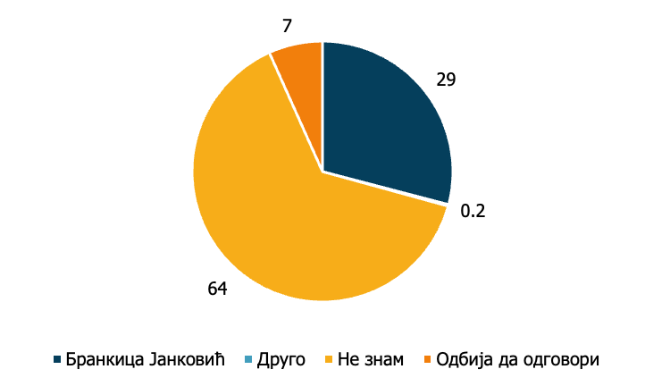

6.2 Оцена утицаја институција на дискриминацију

На оцену напора домаћих институција у борби против дискриминације, свега 9% испитаника сматра да се улажу значајни напори, 35% да се улажу недовољни напори, док исти проценат (35%) сматра да се скоро уопште не улажу напори. Само 6% испитаника сматра да држава не треба уопште да се бави дискриминацијом.

Већина грађана Србије (70%) сматра да држава и њене институције или уопште не улажу напоре или улажу недовољне напоре у борби против дискриминације.

ДС14. У којој мери Србија и њене институције улажу напоре у борбу против дискриминације? (%)
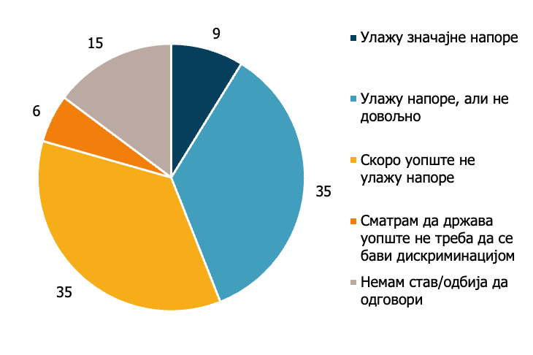

Када се узме у обзир утицај и допринос борби против дискриминације од стране различитих међународних и домаћих институција и актера, запажа се да испитаници сматрају да значајан допринос (кључан и важан допринос узети заједно) имају: Повереник за заштиту равноправности (54%), образовни систем (47%), Црква (46%), председник Србије (45%), Влада Србије (43%), полиција (40%), правосудни систем (39%), војска и Скупштина Србије (по 38%).

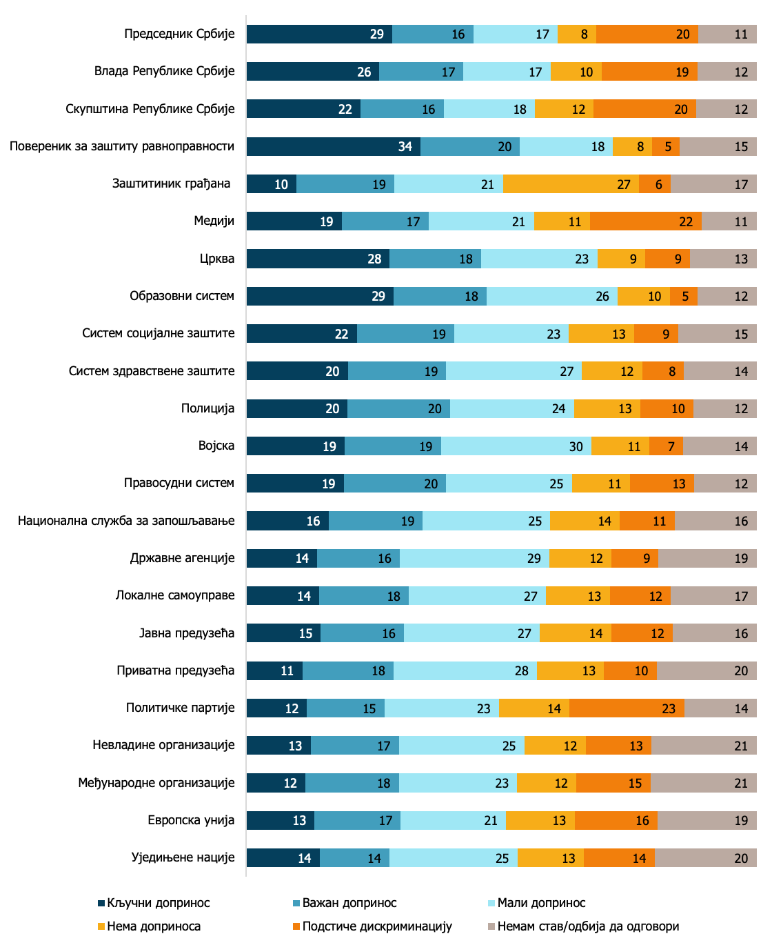
ДС16. Како бисте проценили утицај и допринос сваке наведене институције и организације у борби против дискриминације? Да ли, по вашем мишљењу, има кључан допринос, важан допринос, мали допринос, нема допринос или подстиче дискриминацију. (%)

На питање ко треба да буде најважнија институција у борби против дискриминације, испитаници без сумње сматрају да то треба да буде Повереник за заштиту равноправности (43%), председнике Србије (18%) и Влада Србије (14%). Занимљиво је да свега 1% испитаника сматра да ту улогу има полиција, односно Црква, као и 0,4% војска, имајући у виду у којој мери сматрају да ови актери имају важну улогу у борби против дискриминације.

Учесници и учесници истраживања истичу Повереника за заштиту равноправности као институцију која има највећи значај у борби против дискриминације, а 43% сматра да Повереник треба да буде прва и најважнија институција по овом питању.

ДС17.1 А која од свих наведених институција мора бити прва и најважнија у борби против дискриминације? (%)
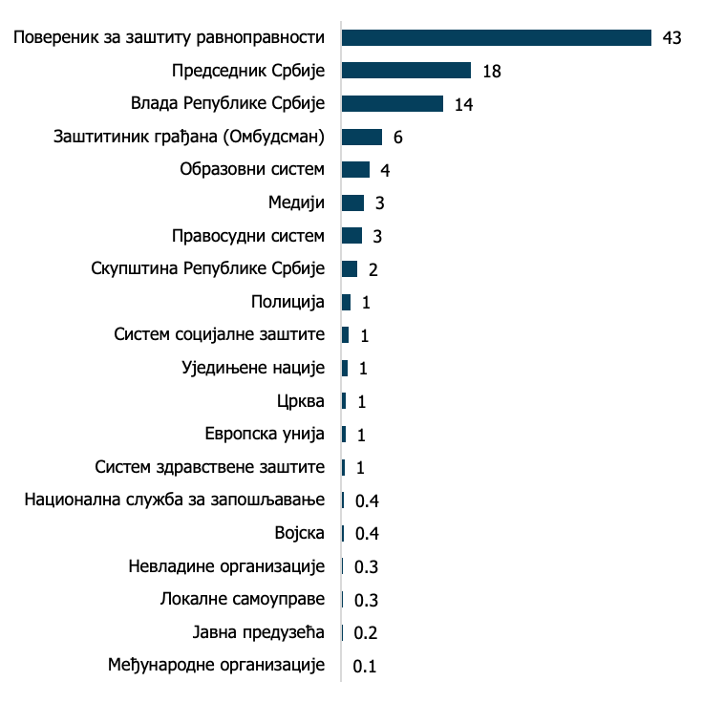

6.3 Став према посебним мерама

Да би се постигла суштинска једнакост у друштву, важно је увести посебне мере, које, на основу члана 14. Закона о забрани дискриминације, имају за циљ постизање пуне равноправности, заштите и напретка лица, односно групе лица које се налазе у неједнаком положају. Испитаници ни за једну од група које су им понуђене нису сматрали да су овакве мере оправдане у проценту већем од 1/3. Ипак, сматрају да су оне у највећој мери оправдане за особе са инвалидитетом (35%), сиромашне (34%), младе и жене (по 29%), старије (25%) и Роме (24%). Такође, испитаници сматрају у малом проценту да су посебне мере оправдане за друге националне мањине (16%) и ЛГБТ+ особе (13 %).

Испитаници у највећој мери подржавају увођење посебних мера за особе са инвалидитетом, сиромашне, младе и жене, док су најмање наклоњени таквим мерама за припаднике ЛГБТ популације.

ДС38. У борби против дискриминације, да ли држава треба да уведе посебне мере којима се омогућава повољнији положај припадника/ца дискриминисаних група у односу на остале (тзв. афирмативна акција или преференцијални третман)? За сваку од група и области наведите да ли су такве мере оправдане. (%)
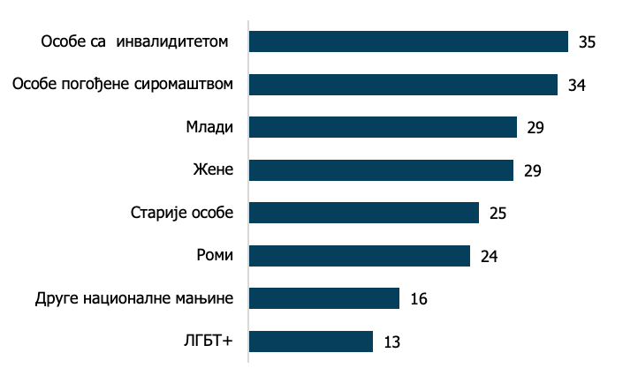

Када се конкретније ради о особама са инвалидитетом у одређеним областима друштвеног живота, чак 68% испитаника сматра да је оправдано да се посебне мере уведу у области рада и запошљавања, 53% у области здравствене заштите, 47% у области социјалне заштите и 45% у области образовања и стручног усавршавања. Овакве мере подржава свега 1/5 испитаника у односу на спорт, војску и полицију (по 20%), правосуђе и јавно информисање и медије (по 21%).

Чак 68% испитаника сматра да су посебне мере у области рада и запошљавања оправдане за особе са инвалидитетом, док 53% исто сматра за област здравствене заштите.

ДС38.1 Подршка увођења посебних мера у циљу унапређења положаја особа са инвалидитетом у различитим областима друштвеног живота (%)
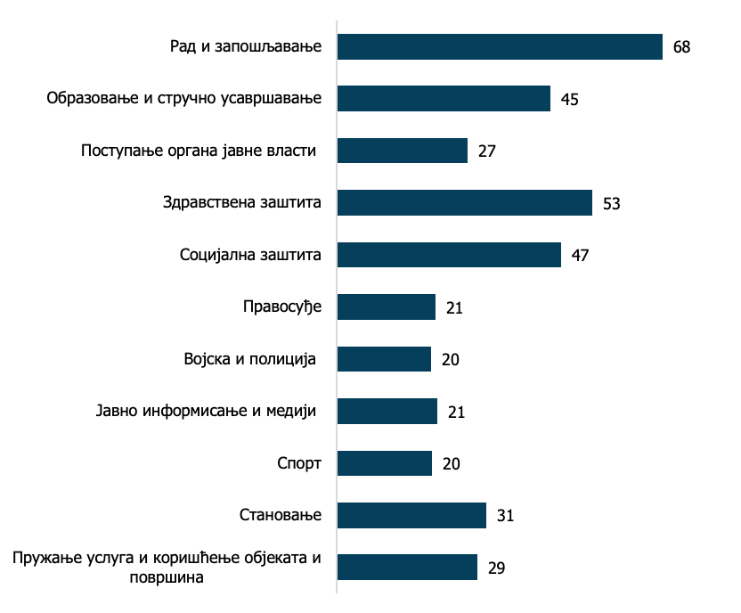

Када се ради о сиромашним особама у одређеним областима друштвеног живота, чак 67% испитаника сматра да је оправдано да се посебне мере уведу у области рада и запошљавања, 53% у области социјалне заштите, 48% у области здравствене заштите и 46% у области образовања и стручног усавршавања. Овакве мере подржава свега 1/5 испитаника у односу на спорт, војску и полицију (по 16%), јавно информисање и медије (20%), као и правосуђе (22%).

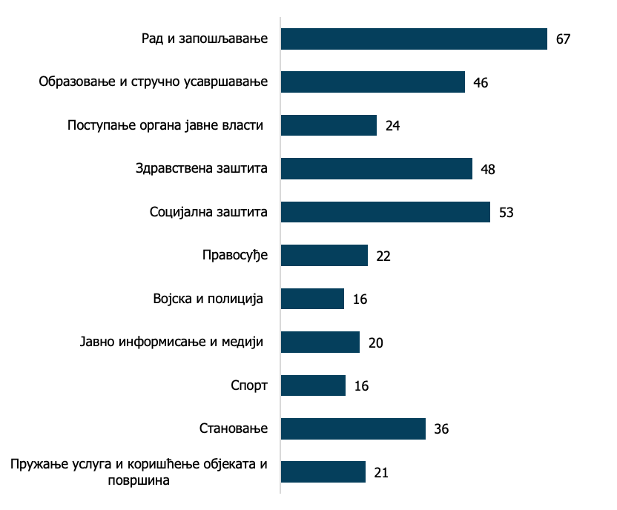
ДС38.1 Подршка увођења посебних мера у циљу унапређења положаја особа погођених сиромаштвом у различитим областима друштвеног живота (%)
Када се ради о младима у одређеним областима друштвеног живота, 58% испитаника сматра да је оправдано да се посебне мере уведу у области рада и запошљавања и 52% у области образовања и стручног усавршавања. За све остале области друштвеног живота постоји консензус у проценту од 30% и мање. Најмање испитаника сматра да су посебне мере оправдане у односу на пружање услуга и коришћење објеката и површина (17%), војску и полицију (19%) и правосуђе и поступање органа јавне власти (по 20%).

ДС38.1 Подршка увођења посебних мера у циљу унапређења положаја младих у различитим областима друштвеног живота (%)
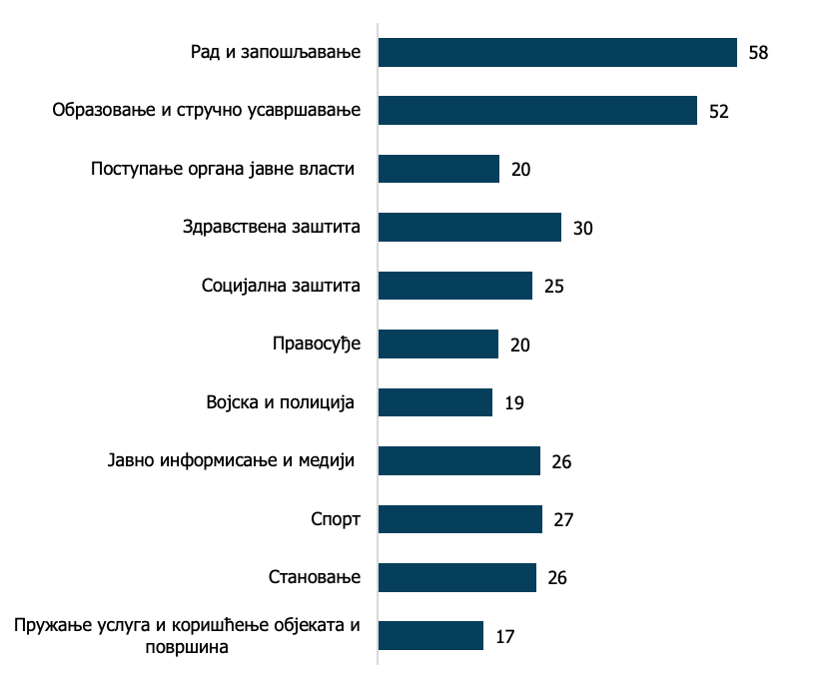

Када су жене у питању, испитаници сматрају да су посебне мере оправдане у односу на област социјалне заштите (66%) и област запошљавања (58%), као и образовање и стручно оспособљавање (35%), док се најмање испитаника слаже да су оне потребе у односу на спорт (12%), област јавног информисања и медија (15%), пружање услуга и коришћење објеката и површина (16%), војску и полицију (18%). Овај податак је интересантан, имајући у виду да су жене мање заступљене у војсци и полицији и да су у овим областима примењиве посебне мере које су неопходне ради постизања пуне равноправности мушкараца и жена у областима у којима су традиционално мање заступљене.

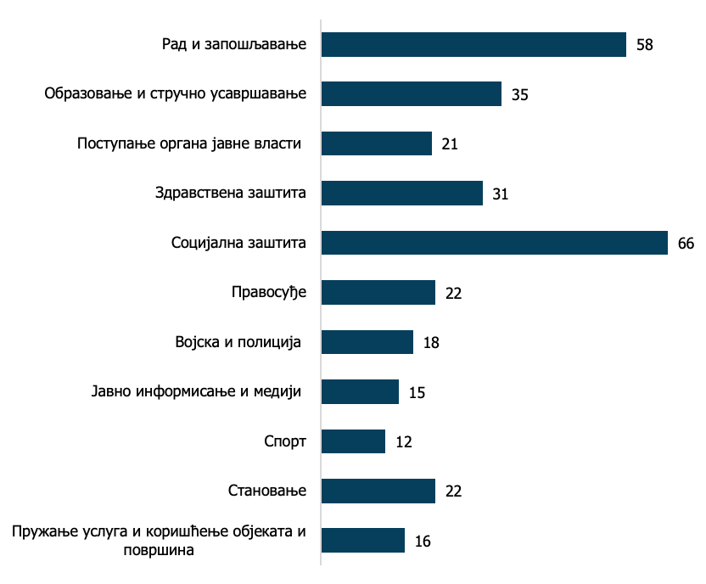
ДС38.1 Подршка увођења посебних мера у циљу унапређења положаја жена у различитим областима друштвеног живота (%)

С друге стране, када се ради о старијима, испитаници сматрају да су посебне мере нарочито оправдане у области образовања (58%) и социјалне заштите (47%), а тек онда у области рада и запошљавања (31%) и становања (28%). Посебне мере у осталим областима сматра оправданим свега око 1/5 испитаника. Занимљиво је да овако мали број подржава посебне мере у области пружања услуга и коришћења објеката и површина, иако велики број старијих користи одређена помагала услед којих је важно обезбедити адекватан приступ објектима и површинама.

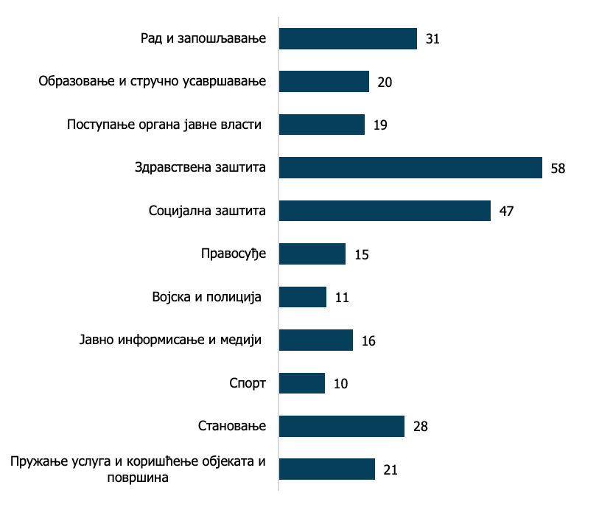
ДС38.1 Подршка увођења посебних мера у циљу унапређења положаја старијих особа у различитим областима друштвеног живота (%)

За разлику од претходних група када је око 50 до 60% сматрало да постоји оправданост увођења посебних мера, ово истраживање показује другачији однос према овом питању. Када су у питању Роми, испитаници не сматрају у проценту већем од 45% да постоји област у којој је увођење оваквих мера оправдано. Тако је увођење посебних мера у области рада и запошљавања (45%) и образовања и стручног усавршавања (43%) најприхватљивије за испитанике, а потом следе здравствена заштита и социјална заштита (по 30%), док све остале области немају више од 1/5 оних који их подржавају. Занимљивоп је да се међу овим областима налази и становање (22%) у којој постоје посебне мере у области обезбеђења социјалних станова, а чињеница да већина Рома живи у нехигијенским насељима захтева даље мере и ангажовање државе.

ДС38.1 Подршка увођења посебних мера у циљу унапређења положаја Рома у различитим областима друштвеног живота (%)

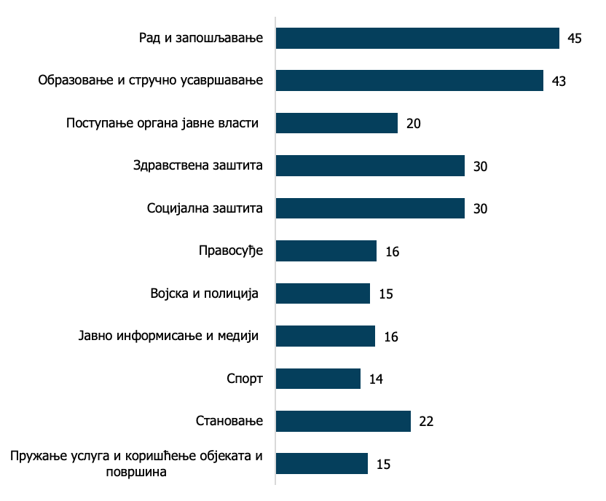

Када су у питању остале мањине, још мањи број испитаника сматра да су посебне мере оправдане, те тако свега 29% сматра да су оне оправдане у области рада и запошљавања и 26% у области образовања и стручног усавршавања. Овај податак је интересантан, имајући у виду да су ово управо области у којима постоје посебне мере, а нарочито у области рада и запошљавања у јавним службама, где се тражи да држава обазбеди једнаку доступност радних места за државне службенике и да се води рачуна при запошљавању да национални састав у највећој могућој мери осликава структуру становништва (члан 9. Закона о јавним службеницима). Занимљив је податак да свега 14% испитаника оправдава увођење посебних мера у области правосуђа, док је у истраживању из 2019. године 34% испитаника у потпуности подржавало да се мањина обрате институцијама на свом матерњем језику.

ДС38.1 Подршка увођења посебних мера у циљу унапређења положаја других националних мањина у различитим областима друштвеног живота (%)
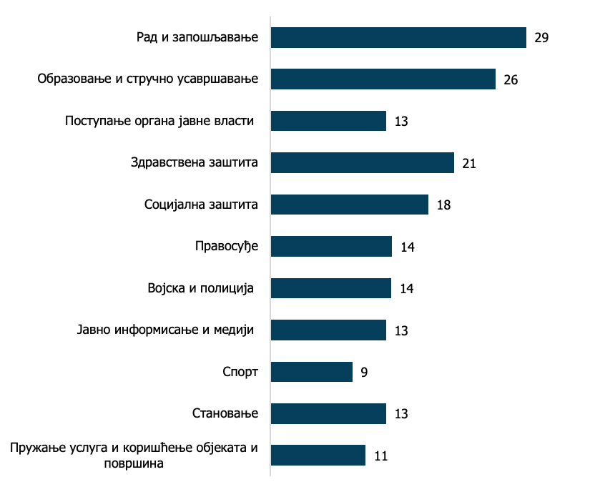

Најмањи број испитаника подржава посебне мере у односу на ЛГБТ+ особе, те тако свега 24% оправдава такве мере у области рада и запошљавања, 18% у области социјалне заштите и 16% у области образовања и стручног усавршавања. И овај податак је интересантан, имајући у виду да Закон о забрани дискриминације у члану 14. изричито помиње ову групу као ону у односу на коју је оправдано и потребно предузимати посебне мере.

ДС38.1 Подршка увођења посебних мера у циљу унапређења положаја ЛГБТ+ особа у различитим областима друштвеног живота (%)
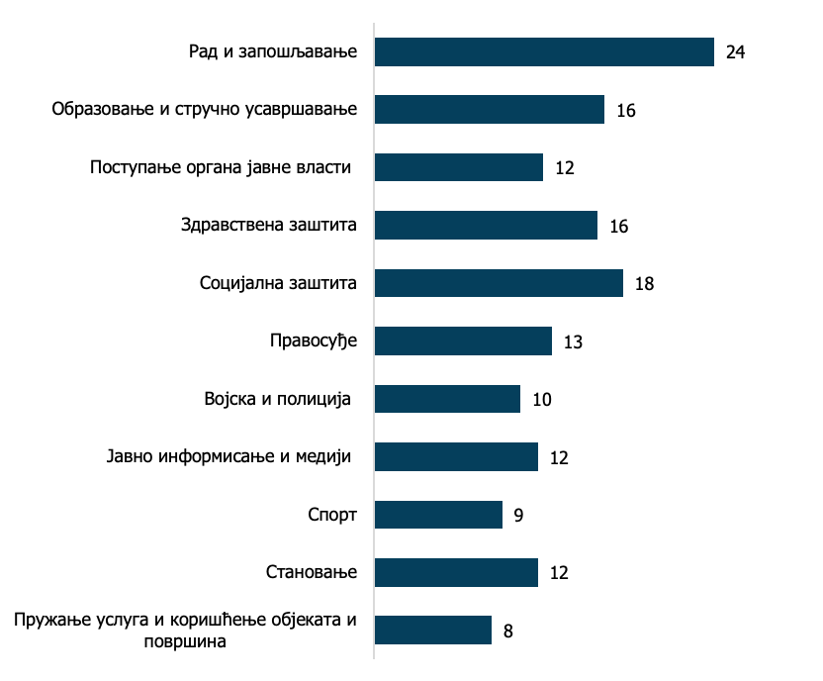

7. Перцепција улоге медија у супротстављању дискриминацији

Велики број испитаника сматра да медији треба у много већој мери да се посвете проблемима које изазива дискриминација и групама које су дискриминисане. Тако свега 9% испитаника сматра да медији посвећују превише пажње овим темама и (8%) да посвећују довољно, што је укупно 17% оних који су задовољни како се медији односе према овом проблему. С друге стране, 10% испитаника сматра да медији уопште не посвећују пажњу теми дискриминације и 31% да то чине у малој мери. Такође, 30% сматра да медији посвећују пажњу теми дискриминације, али ипак недовољно. То чини укупно 71% оних који сматрају да медији морају у далеко већој мери да се посвете темама које се доносе на дискриминацију и дискриминисане групе.

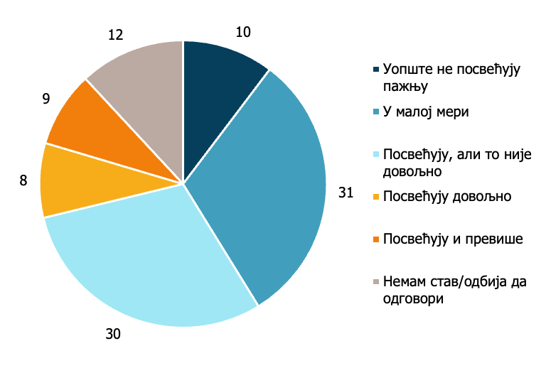
М1. У којој мери медији посвећују пажњу проблемима дискриминације? (%)

Када се погледају конкретне групе, а узимајући у обзир испитанике који сматрају да се медији уопште или нимало не баве дискриминацијом, уочава се да највећи број сматра да су из медијских садржаја изостављене сиромашне особе (54%), особе са ХИВ/АИДс-ом (47%), особе са инвалидитетом и старије особе (по 44%). С друге стране, највећи број испитаника сматра да медији довољно, па чак и превише посвећују простор ЛГБТ+ особама (44%), мигрантима (34%) и темама равноправности између мушкараца и жена (30%).

М2. А када је реч о кључним темама којима се медији баве када је реч о дискриминацији, како бисте оценили у којој мери се у медијима говори о следећих темама/групама: (%)
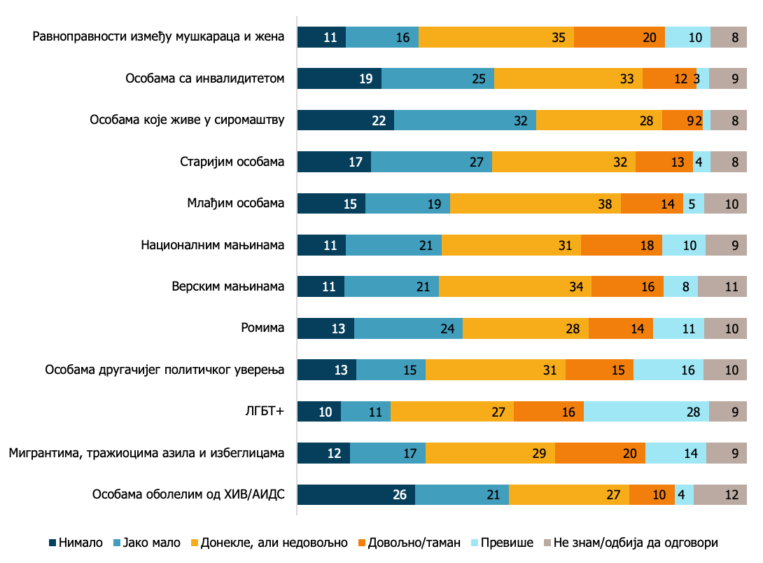

На питање како медији извештавају о одређеним групама, испитаници сматрају да је то извештавање негативно у односу на сиромашне (52%), особе оболеле од ХИВ/АИДС-а (46%), особе са инвалидитетом (43%), старије и Роме (39%), друге националне и етничке групе (36%), верске мањине (35%), мигранте, тражиоце азила и избеглице (34%), младе (32%), док свега 26% има такво мишљење о женама. Ово је занимљив податак, имајући у виду да су жене често изложене мизогином говору и представљене у темама које се односе на изглед, проституцију и понашање које оправдава родно засновано насиље. Интересантан је и податак да чак 37% сматра да медији позитивно извештавају о ЛГБТ+ особама, иако оваквих садржаја има мало и често нису афирмативни.

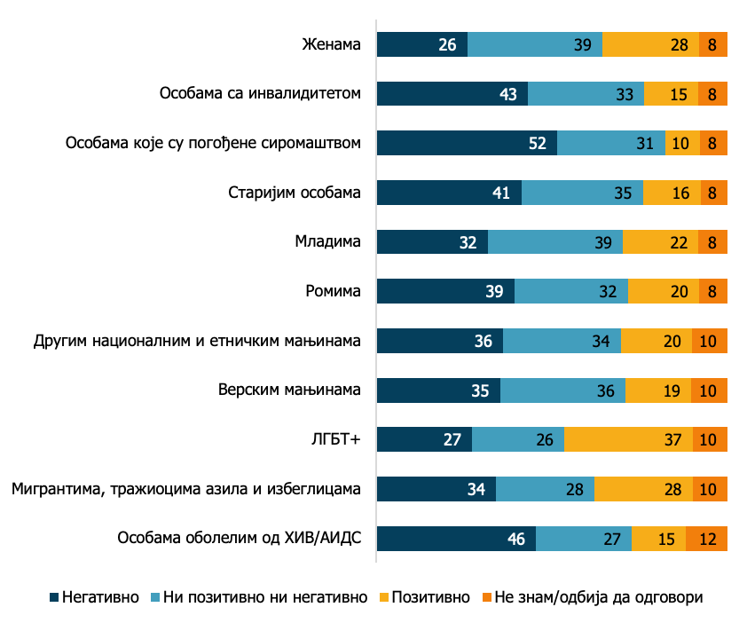
М3. На који начин се у медијима говори о следећим групама? (%)

8. Ставови према групама у ризику од дискриминације

8.1 Перцепција одговорности припадника у ризику од дискриминације

Испитаници доминантно сматрају да припадници група у ризику од дискриминације нису сами одговорни за дискриминацију (41%). Истовремено се 29% слаже са тим да су они сами одговорни, а 14% се потпуно слаже са овим ставом.

ДС9. У јавности може да се чује да припадници неких група својим понашањем доприносе томе да буду дискриминисани. У којој мери се слажете, односно не слажете са овим ставом? (%)

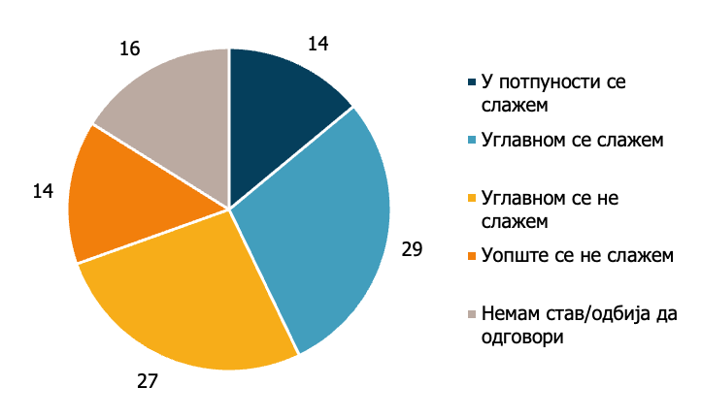

Када се конкретно погледају групе у ризику од дискриминације, највећи број испитаника који су позитивно одговорили на претходно питање сматра да се ова одговорност за соптвени положај и друштвену искљученост односи на ЛГБТ+ особе (60%), мигранте (51%) и Роме (49%).

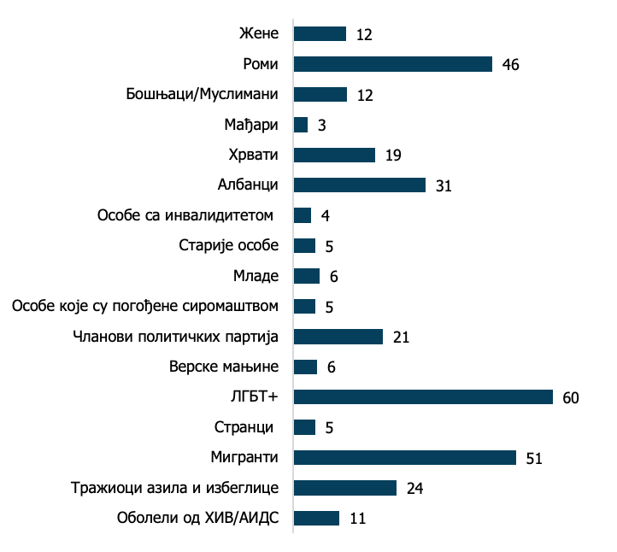
ДС10. За које групе сматрате да својим понашањем доприносе да буду дискриминисане? (%, они који се слажу или углавном слажу да припадници неких група могу да допринесу томе да буду дискриминисани, n = 643)

8.2 Социјална дистанца према групама у ризику од дискриминације

Социјална дистанца је највише изражена у односу на мигранте, ЛГБТ+ особе, Албанце, особе оболеле од ХИВ/АИДС-а, тражиоце азила и избеглице, Хрвате, Роме и Бошњаке/Муслимане.

СД Како бисте се осећали када бисте се нашли у различитим односима са људима који припадају различитим групама. Означи за сваки однос са припадницима наведених група са којима не бисте желели да имате наведени однос (М - просечан број области у којима не би желили да имају однос са датом групом)
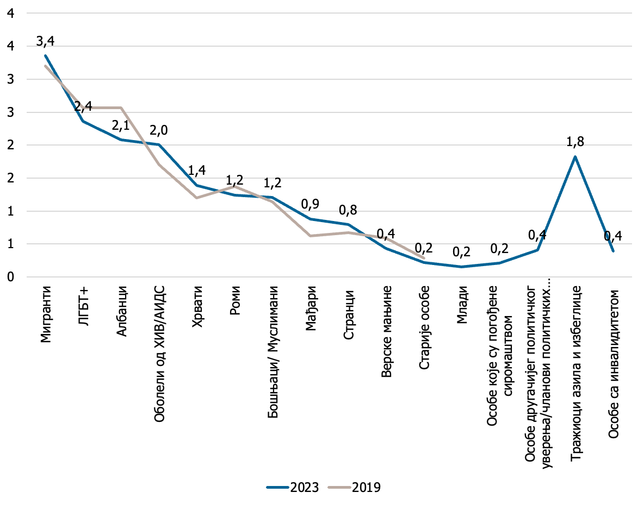

Мигранти су група у односу на коју је изражена највећа социјална дистанца. Највећи број испитаника не жели да буде у блиском сродству са мигрантима (43%), да имају руководеће положаје (42%), да станују у њиховом суседству (40%), да буду васпитачи њиховој деци или да буду са њима у даљем сродству (по 39%), да се са њима друже и посећују (37%). Висок је проценат и оних који не желе да мигранти стално живе у њиховој земљи (34%), да буду претпостављени на послу (33%), те да им буду сарадници на послу (29%).

СД.1 Социјална дистанца према мигрантима изражена као одбијање да се успостави дати однос (%)

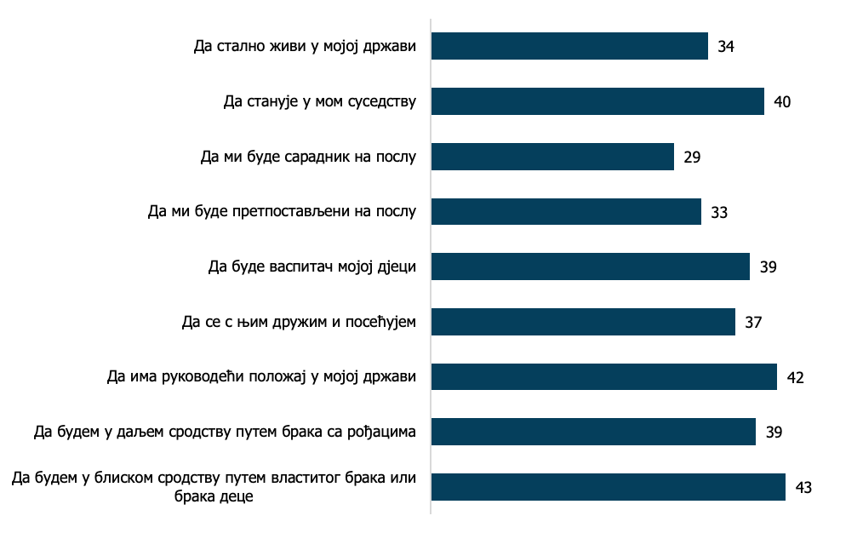

Ситуација у односу на ЛГБТ+ особе је нешто другачија, те највећи број испитаника не жели да буде у блиском сродству са њима (39%), да буду васпитачи њиховој деци (33%), или да буду са њима у даљем сродству (30%), да се са њима друже и посећују (28%) и да имају роководеће позиције у држави (25%).

СД.2 Социјална дистанца према ЛГБТ+ особама изражена као одбијање да се успостави дати однос (%)

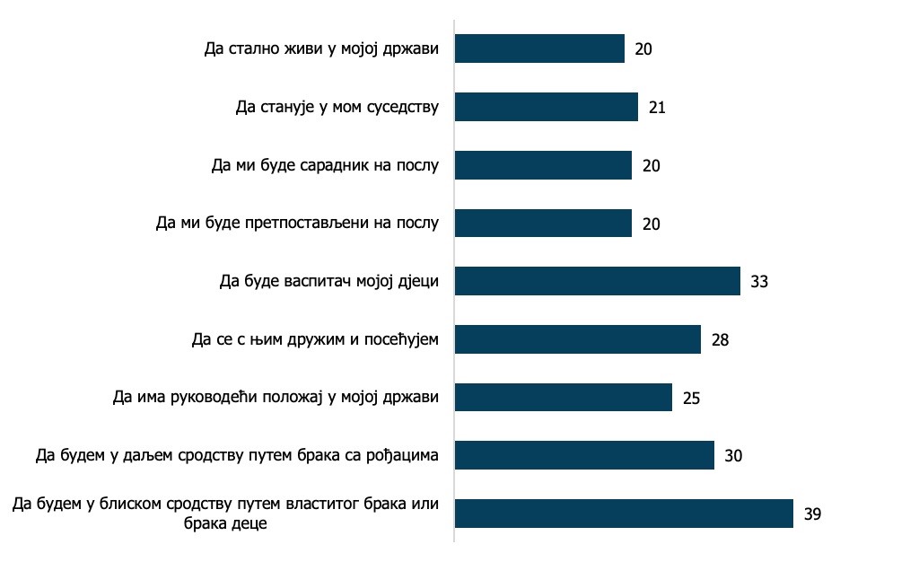

Када су у питању Албанци, највећи број испитаника не жели да имају руководеће позиције у држави (32%), да буду у блиском сродству са њима (30%), да буду у даљем сродству са њима (26%), те да буду васпитачи њиховој деци (25%) и да им буду претпостављени на послу (23%).

СД.3 Социјална дистанца према Албанцима изражена као одбијање да се успостави дати однос (%)
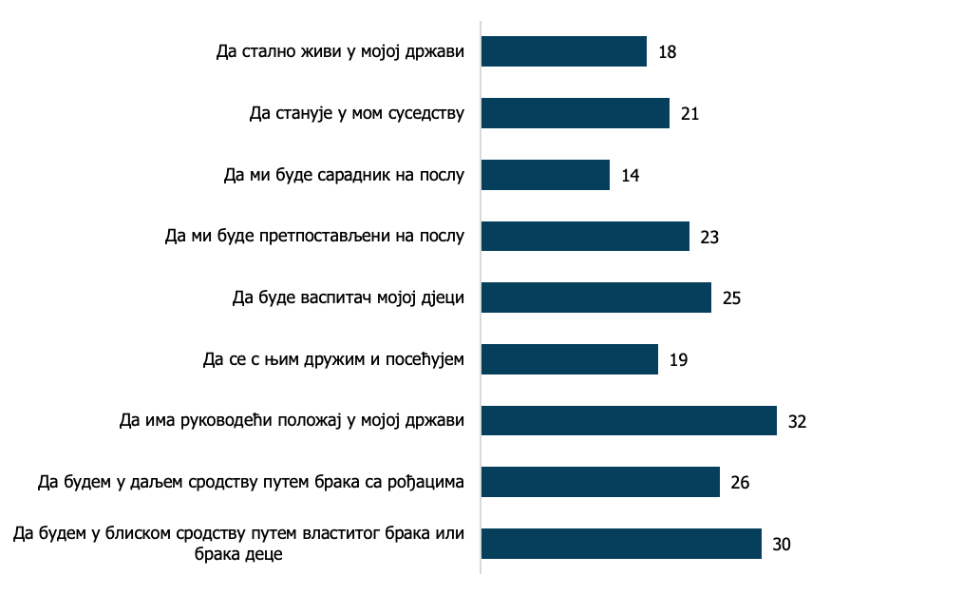

Оболели од ХИВ/АИДС-а се препознају као група у ризику од дискриминације, али је у односу на њих социјална дистанца врло изражена у односу на близину веза, те тако чак 38% испитаника не жели да буде са њима у даљем (38%) и ближем сродству (37%), да буду васпитачи њиховој деци (28%) и да се са њима друже и посећују (24%).

СД.4 Социјална дистанца према оболелима од ХИВ/АИДС изражена као одбијање да се успостави дати однос (%)

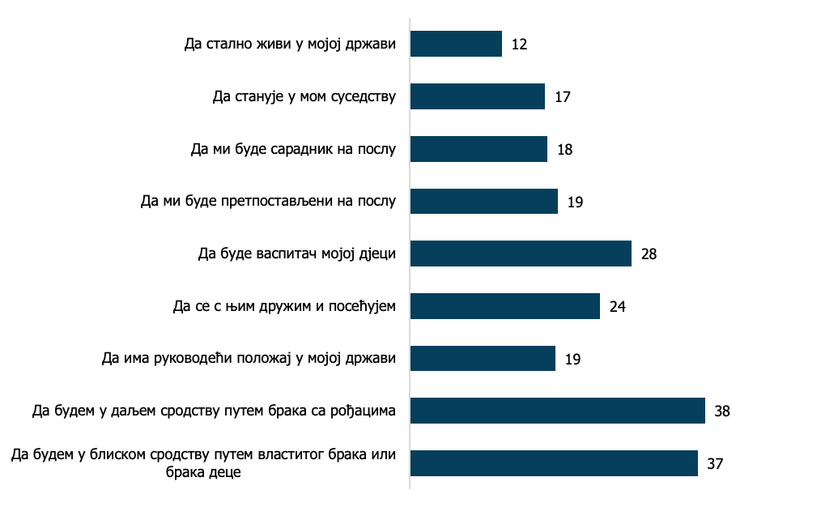

У односу на Хрвате, преко 1/5 испитаника показује дистанцу у односу на руковођење положајима (25%) и постојање блиског сродства са њима (22%). Најмање је изражена у односу на следећа питања: да стално живе у Србији (9%), да буду сарадници на послу (10%), као и да станују у њиховом суседству и да се са њима друже и посећују (по 11%).

СД.5 Социјална дистанца према Хрватима изражена као одбијање да се успостави дати однос (%)
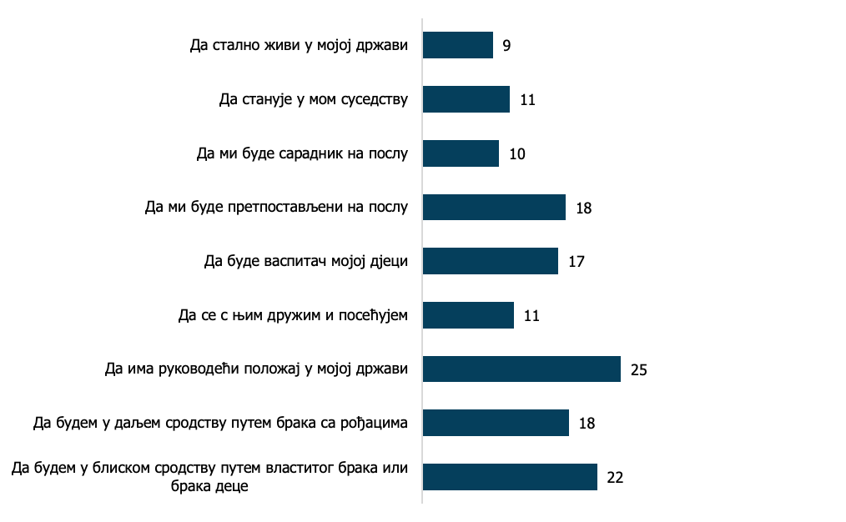

Када су у питању Роми, највећи број испитаника не жели да буде у блиском сродству са њима (27%), да буде у даљем сродству (18%) и да види Роме на руководећим позицијама у земљи (16%). Најмање испитаника се противи томе да има Роме за сараднике (7%) и да стално живе у Србији (8%).

СД.6 Социјална дистанца према Ромима изражена као одбијање да се успостави дати однос (%)

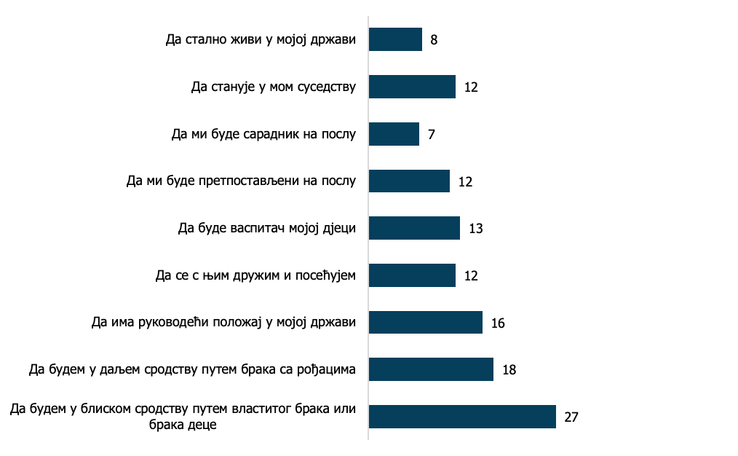

Када су у питању Бошњаци/Муслимани, највећи број испитаника не жели да буде са њима у блиском сродству (24%), да их види на руководећим позицијама у друштву (19%), нити да буде у даљем сродству са њима (17%), док се најмање противи да их виде као сараднике на послу (8%), да стално живе у Србији и да станују у њиховом суседству (по 9 %).

СД.7 Социјална дистанца према Бошњацима/Муслиманима изражена као одбијање да се успостави дати однос (%)

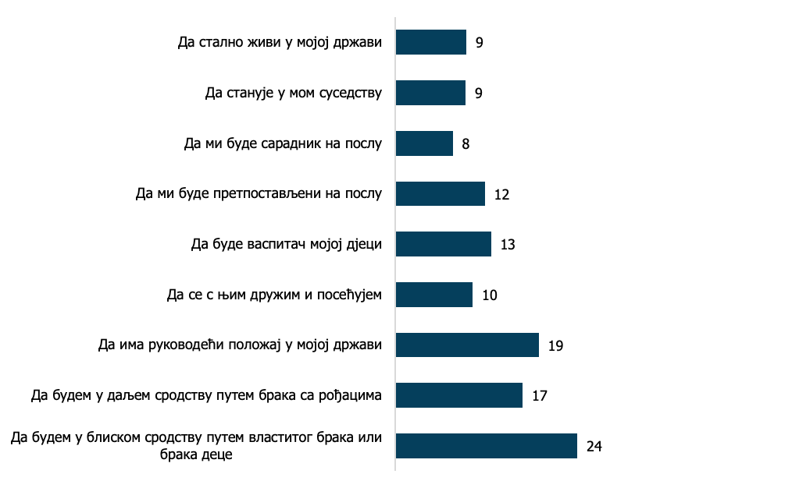

Када су у питању Мађари, може се закључити да у односу на њих постоји значајно мања дистанца него у односу на Албанце, Роме и Бошњаке/Муслимане. Тако највећи број испитаника не жели да буде са њима у ближем сродству и да буду на руководећим позицијама (по 16 %), да буде у даљем сродству и да буду васпитачи њиховој деци (по 11%), док се сваки двадесети испитаник противи томе да Мађари стално живе у Србији (5%), да станују у њиховом суседству и да им буду сарадници на послу (по 6%).

СД.8 Социјална дистанца према Мађарима изражена као одбијање да се успостави дати однос (%)

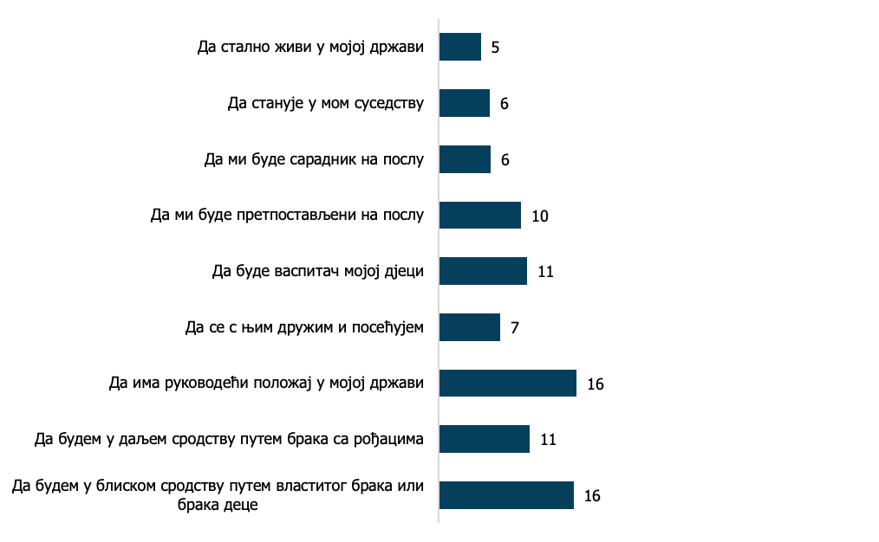

Према странцима постоји ниска социјална дистанца, осим у односу на ситуацију када се налазе на руководећим позицијама у земљи, чему се противи сваки пети испитаник (22%). Најмања дистанца постоји у односу на то да странци стално живе у Србији (3%), да станују у њиховом суседству, да им буду сарадници на послу и да се са њима друже и посећују (по 5%).

СД.9 Социјална дистанца према странцима изражена као одбијање да се успостави дати однос (%)

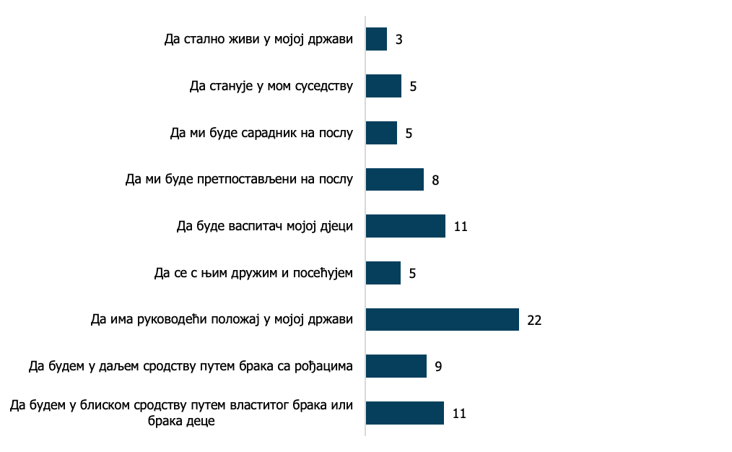

У односу на верске мањине постоји ниска социјална дистанца јер се тек сваки десети испитаник противи да буде са њима у блиском сродству (10%). Она је веома ниска у односу на то да им они буду надређени на послу (2%), да стално живе у Србији, да им буду сарадници на послу и да се са њима друже и посећују (по 3 %), те да станују у њиховом суседству (4%).

СД.10 Социјална дистанца према верским мањинама изражена као одбијање да се успостави дати однос (%)

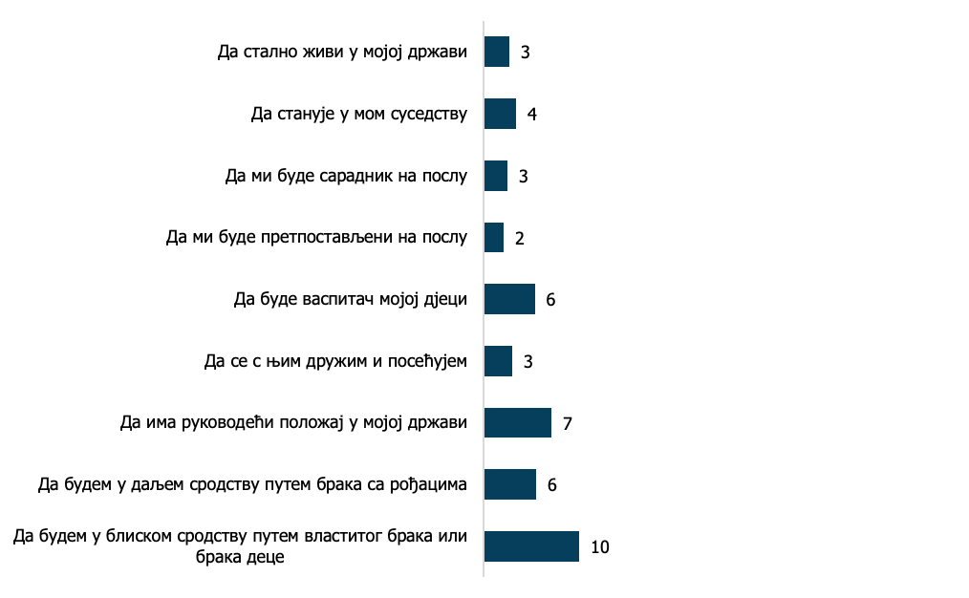

Према старијима постоји изразито ниска социјална дистанца, што илуструје и чињеница да је само 7% испитаника одговорило да не жели да буде у блиском сродству са њима. Ово може да укаже на чињеницу да се већина породица у Србији суочава са преоптерећеним здравственим системом и непостојањем служби и услуга које би могле значајно допринети срећнијем и здравијем старењу и смањити притисак породица у односу на бригу о старијима. На сва остала питања негативно је одговорило од 1 до 3 %.

СД.11 Социјална дистанца према старијим особама изражена као одбијање да се успостави дати однос (%)

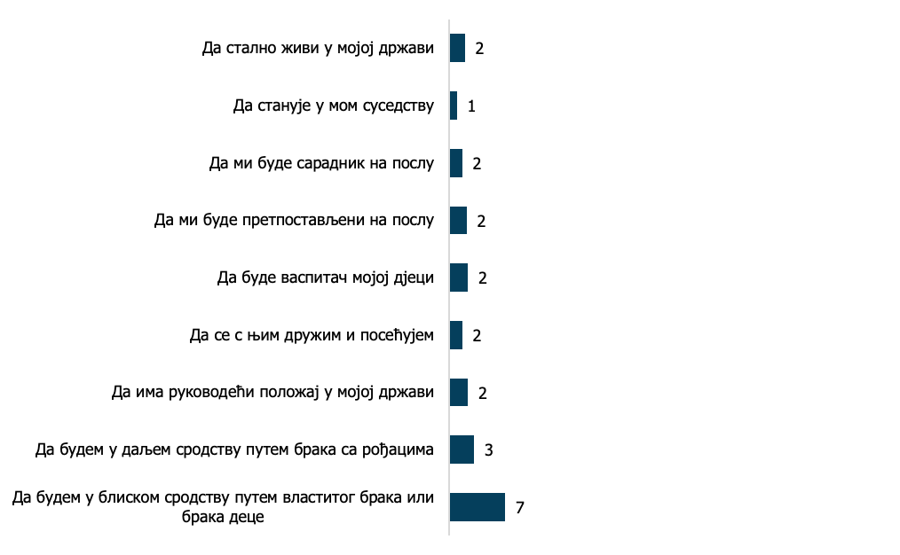

У односу на младе се може закључити да нема социјалне дистанце јер се одговори на сва питања крећу у распону од 1 до 2%. Најмање испитаника се противи да млади станују у њиховом суседству и да се са њима друже и посећују (свега 1%).

СД.12 Социјална дистанца према младима мањинама изражена као одбијање да се успостави дати однос (%)

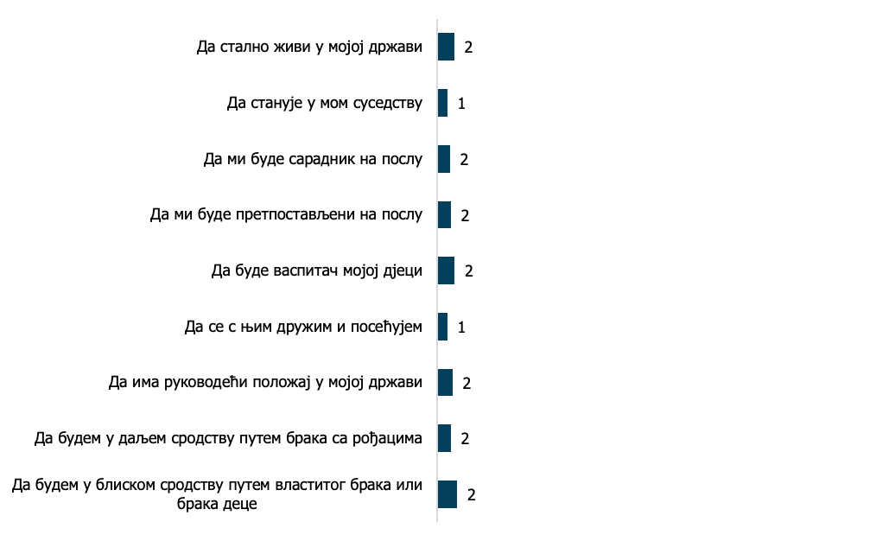

Такође, у односу на сиромашне постоји веома ниска социјална дистанца јер се свега 5% испитаника противи да буде у блиском сродству са њима (5%), у даљем сродству (4%), те да имају руководеће положаје у Србији (3%). Истовремено се најмање испитаника противи томе да се друже са њима и да се посећују (свега 1%).

СД.13 Социјална дистанца према особама које су погођене сиромаштвом изражена као одбијање да се успостави дати однос (%)

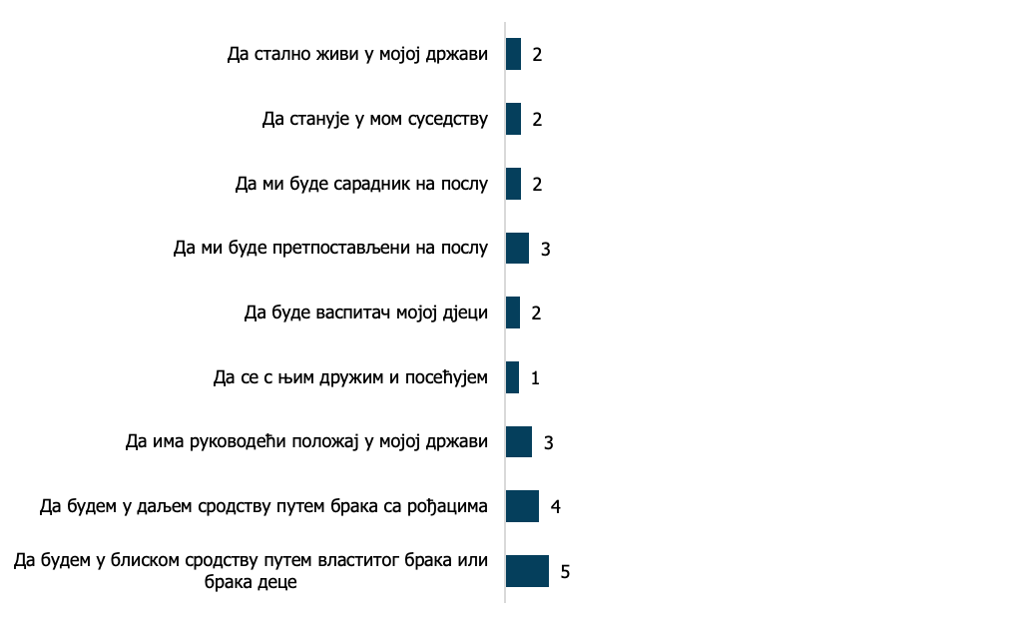

И социјална дистанца према особама другачијег политичког мишљења је изразито ниска, имајући у виду да тек 7% испитаника не жели да они имају руководећи положај у Србији, односно да им буду претпостављени на послу (6%), да буду са њима у блиском сродству и да станују у њиховом суседству (по 5%). Испитаници се најмање противе томе да они стално живе у Србији и да буду са њима у даљем сродству (по 3%).

СД.14 Социјална дистанца према особама другачијег политичког уверења/ члановима политичких партија изражена као одбијање да се успостави дати однос (%)

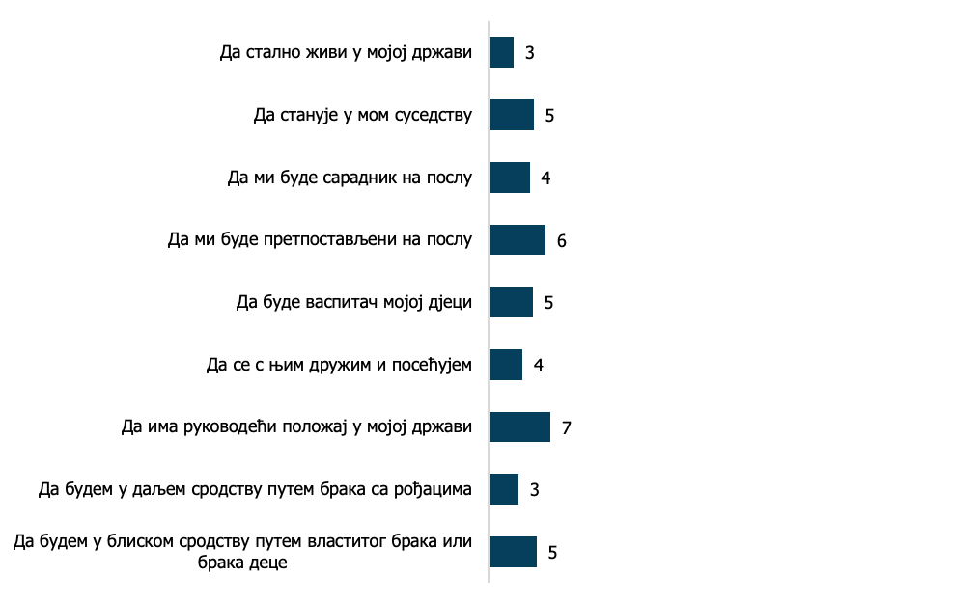

Према тражиоцима азила и избеглицама и даље постоји висока социјална дистанца. Тако се највећи број испитаника противи да буде са њима у блиском сродству (26%), да имају руководеће позиције у Србији (25%), да буду васпитачи њиховој деци (22%) и да станују у њиховом суседству (21%). Најмање испитаника се противи да им тражиоци азила и избеглице буду сарадници на послу (13%).

СД.15 Социјална дистанца према тражиоцима азила и избеглицама изражена као одбијање да се успостави дати однос (%)

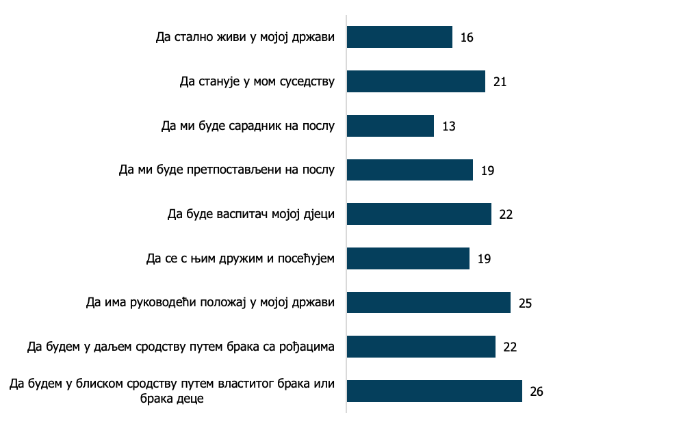

Коначно, према истраживању, постоји нижа социјална дистанца у односу на особе са инвалидитетом, те се тако испитаници највише противе томе да им ове особе буду блиски сродници (9%), да буду са њима у даљем сродству (7%) и да им буду претпостављени на послу (5%). Најмање испитаника се противи томе да им особе са инвалидитетом буду сарданици на послу (2%), да стално живе у Србији, да станују у њиховом суседству и да се са њима друже и посећују (по 3%).

СД.16 Социјална дистанца према особама са инвалидитетом изражена као одбијање да се успостави дати однос (%)

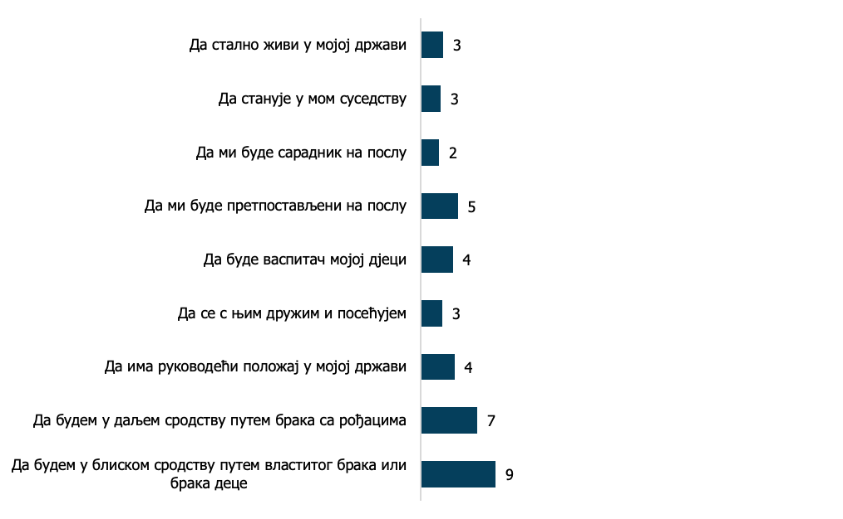

8.3 Ставови према женама

Већина испитаника (65%) се не слаже са тврдњом да деца трпе када мајка ради плаћен посао, док се 31% у потпуности или углавном слаже са овом тврдњом. Слични су ставови у односу и на следеће питање, које се односи на сглагање са тврдњом да је имати посао у реду, али већина жена заправо жели да брине о кући и деци. Тако 30% испитаника сматра да је за жену у реду да има посао, али да заправо већина жели да брине о кући и деци, док 63% не слаже са овом тврдњом. У погледу утицаја посла са пуним радним временом на породични живот жена, 21% испитаника сматра да породични живот трпи, док се 28% углавном слаже са тим ставом, што је укупно 49% (једна половина испитаника).

Када је реч о политичком вођству, већина испитаника (72%) се не слаже са мишљењем да су мушкарци бољи политички лидери од жена, на шта утицај има и примена посебних мера (квота) у политичком и јавном животу жена. Слично томе, 78% учесника истраживања се не слаже да је факултетско образовање важније за дечаке него за девојчице. У вези са пословним лидерством, 73% испитаника се не слаже да су мушкарци бољи пословни лидери од жена.

49% учесника у истраживању сматра да породични живит трпи када жена има посао са пуним радним временом.

Г1. У којој мери се слажете са следећим ставовима:
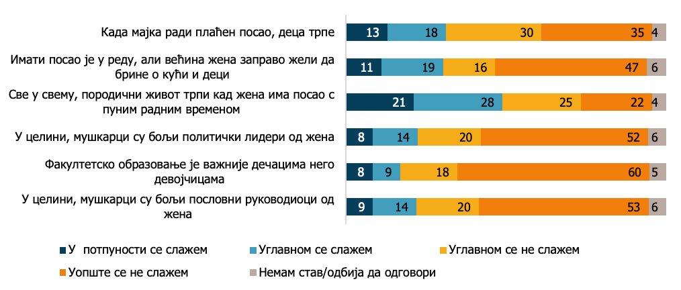

8.4 Ставови према избеглицама и мигрантима

Скоро половина (48%) учесника истраживања има веома негативан или негативан став према избеглицама и мигрантима који тренутно долазе у Србију, 36% има неутралан став док тек 9% има позитиван или веома позитиван став. Ови резултати указују на даљи пораст учесталости негативних ставова према овој групи, при чему је 2021. године 42% имало негативан став према избеглицама и мигрантима.

Скоро половина испитаника (48%) има негативан став према мигрантима и избеглицама који долазе у Србију, што представља значајно повећање у односу на 2021. годину.

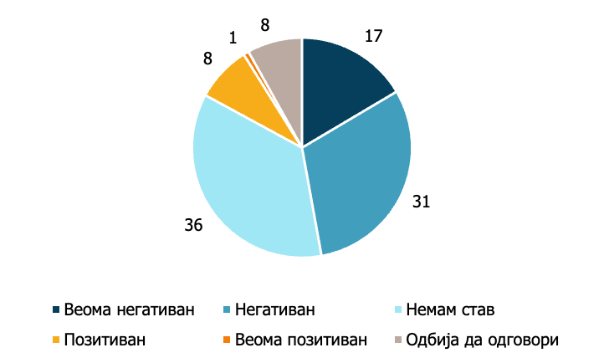
Г3. Какав је Ваш став према избеглицама и мигрантима које тренутно долазе у Србију?
Када говоримо о забрани уласка избеглицама и мигрантима на територију Србије, ставови учесника у истраживању су подељени. Док 48% сматра да је потребно забранити улазак овим особама, 39% мисли супротно. Ипак, ставови су значајно негативнији када се ради о боравку избеглица и мигранта на територији Републике Србије и њиховој нтеграцији. Тако 62% учесника истраживања не жели да већи број избеглица и миграната борави у њиховом окружењу, док 51% сматра да им не треба пружити подршку да се настане у Србији у случају да добију избеглички статус. Што се тиче негативних ставова, 52% учесника истраживања сматра да су избеглице и мигранти опасност за очување српске културе и националног идентитета, док 51% сматра да су сувише различити од нас да би се уклопили у српско друштво.

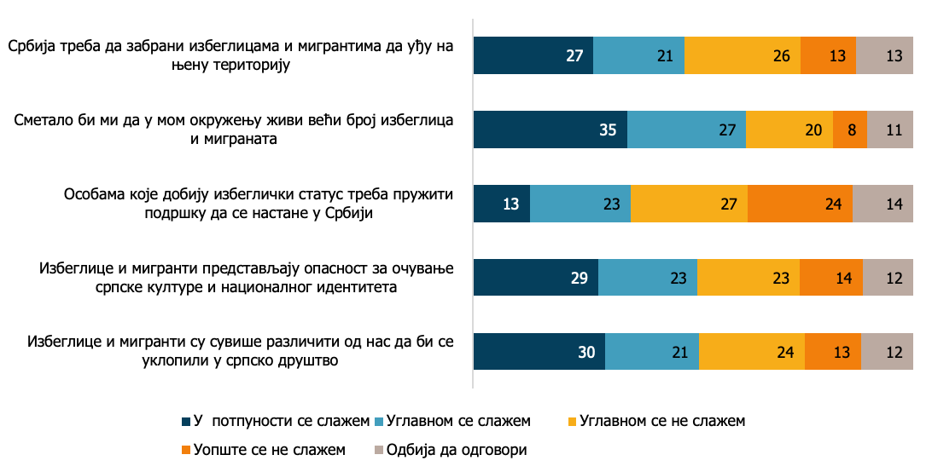
Г4. У којој мери се слажете са следећим ставовима

8.5 Ставови према ЛГБТ+ особама

Резултати истраживања показују да већина испитаника, њих 62%, сматра неприхватљивим јавно показивање нежности између две жене. Исто тако, 68% испитаника налази неприхватљивим јавно испољавање нежности између два мушкарца. Када је реч о хетеросексуалним паровима, чак 75% испитаника подржава јавно показивање нежности између мушкарца и жене. Уколико се ово упореди са резултатима на нивоу ЕУ, где се 53% испитаника осећа лагодно када две жене јавно испољавају нежност, а 49% када то чине два мушкарца, може се закључити да грађани Србије испољавају значајно већи степен нетрпељивости и неодобравања када су у питању јавне манифестације интимности истополних парова. Ово указује на доминантнију присутност хомофобичних ставова у српском друштву у односу на просечне европске вредности. Ипак, и на нивоу ЕУ постоје разлике између замаља у овој области. Сличне резултате као и Србија имају Хрватска, Мађарска и Румунија, док су грађани Србије отворенији према јавном испољавању емоција између истополних парова него грађани Бугарске. Ипак, степен хомофобије у Србији је неупоредив када посматрамо земље као што су Шведска и Норвешка, у којима се скоро 90% грађана осећа лагодно у односу на јавно испољавање емоција међу истополним паровима.

Резултати показују да две трећине грађана Србије не одобрава јавно испољавање интимности између истополних парова, за разлику од ЕУ где је то прихватљиво за око 50% становништва, што указује на значајно присуство хомофобичних ставова у Србији, који су израженији него у просеку ЕУ.

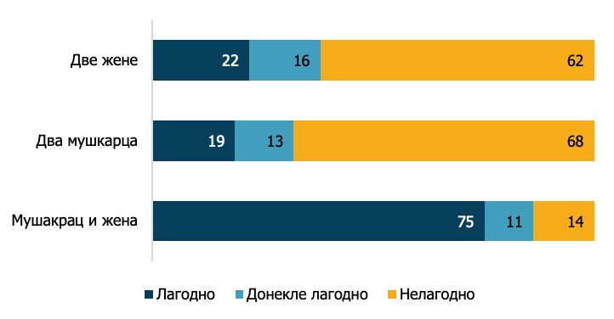
Г5. Користећи скалу од 1 до 10, молим Вас реците ми како би сте се осећали када бисте видели следеће особе како исказују наклоност у јавности (нпр. љубе се или се држе за руке). „1“ значи да се „уопште не бисте осећали лагодно“, а „10“ да бисте се осећали „потпуно лагодно“.

Резултати истраживања откривају забрињавајуће висок ниво нетрпељивости и предрасуда према ЛГБТ+ популацији у Србији, при чему сваки трећи учесник истраживања (35%) сматра да је хомосексуалност болест коју треба лечити. Тек четвртина, свега 26% грађана, подржава легализацију истополних партнерстава, а 45% се изјаснило изразито против. Исто тако, више од половине испитаника (57%) сматра неприхватљивим романтичне везе припадника истог пола. На питање да ли ЛГБТ+ особе треба да уживају иста права као хетеросексуалне особе, потврдно се изјаснило 38% испитаника, док 48% сматра да ЛГБТ+ особе не треба да уживају иста права као и хетеросексуалне особе. Овакво непријатељско расположење према припадницима ЛГБТ+ заједнице представља озбиљан друштвени проблем и захтева хитно предузимање мера ради сузбијања хомофобије.

Тек 26% учесника истраживања подржава истополна партнерства, док је за 57% неприхваљив романтичних однос иземђу особа истог пола. Посебно забрињава податак да 48% сматра да ЛГБТ+ особе не треба да уживају иста права као друге особе.

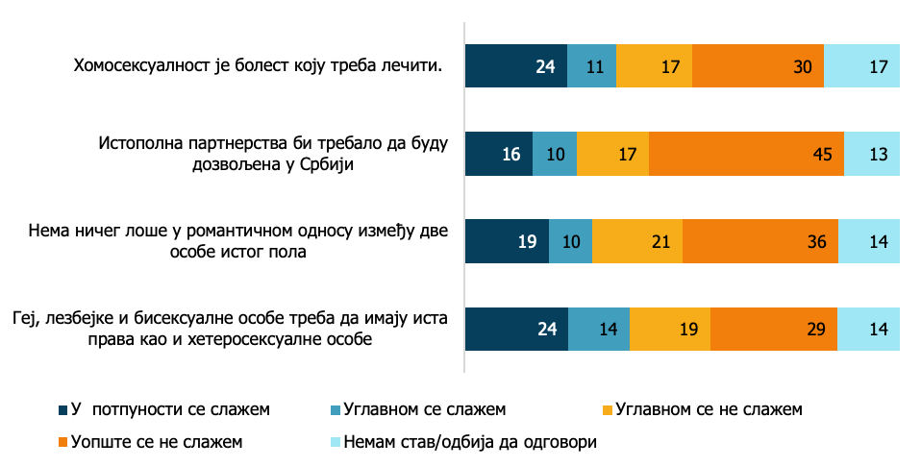
Г6. У којој мери се слажете или не слажете са следећим изјавама?

8.6 Ставови према Ромима

Резултати истраживања указују на сложеност и унутрашње противуречности у ставовима већинског становништва Србије према ромској заједници. Иако постоји одређено разумевање тешког социо-економског положаја Рома, истовремено се одржавају одређене предрасуде које додатно отежавају њихову интеграцију.

Значајна већина грађана (60%) препознаје потенцијалну друштвену корист од боље интеграције Рома. Такође, 61% се не слаже са схватањем да су Роми сами криви за своје сиромаштво, признајући постојање ширих друштвених фактора. С друге стране, још увек је распрострањен стереотип да већина Рома не жели да се образује и запосли (52%). Забрињава и податак да 39% верује у већу склоност Рома ка криминалу и преварама.

Овакви подаци осветљавају сложеност перцепције Рома у Србији, у којој постоје елементи солидарности, разумевања одговорности државе, али и постајања предубеђења. Превазилажење ових противуречних ставова биће кључно за остваривање пуније интеграције и равноправности ромске заједнице.

Иако већина учесника истраживања препознаје потребу за бољом интеграцијом Рома, истовремено 52% и даље гаји дубоко укорењену предрасуду да Роми заправо и не желе да се запосле, док 39% сматра да су склони криминалу и преварама.

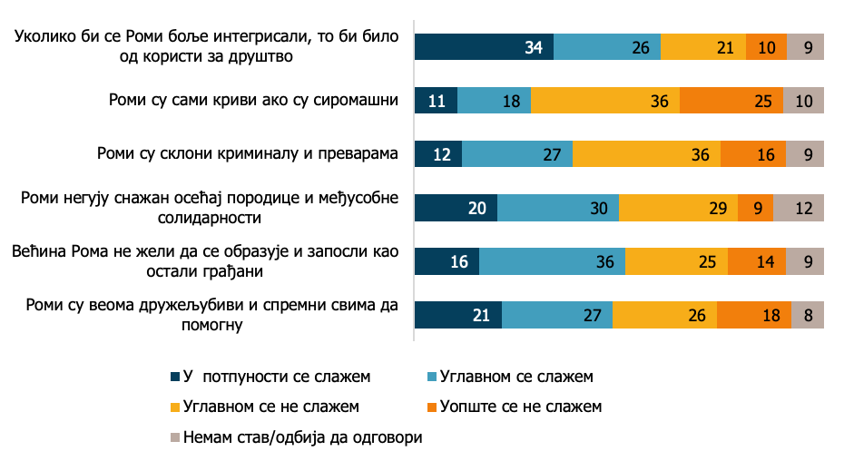
Г7. У којој мери се слажете или не слажете са следећим изјавама?

8.7 Ставови према особама са инвалидитетом

Резултати истраживања откривају амбивалентне ставове према особама са инвалидитетом у Србији.

С једне стране, значајна већина од 82% грађана верује да особе са инвалидитетом, уколико добију адекватну подршку, могу да се укључе у живот заједнице, док 13% мисли другачије. Такође, 80% сматра да јавни објекти и саобраћај треба да буду прилагођени особама са инвалидитетом.

Ипак, у одређеној мери је присутно неповерење у способност особа са инвалидитетом да буду продуктивне на послу, па петина испитаника (21%) сматра да су особе са инвалидитетом мање продуктивне на радном месту. Четвртина (24%) такође верује да особе са инвалидитетом не би требало да раде одговорне послове.

Док ови ставови ипак указују на значајан степен прихватања особа са инвалидитетом, забрињава однос испитаника према институционализацији. Наиме, чак 40% испитаника се слаже са тврдњом да је за особе са инвалидитетом које не могу да брину о себи најбоље решење смештање у специјализоване установе, уместо пружања подршке у локалној заједници.

Уопштено, иако постоји релативно висок степен свести о правима особа са инвалидитетом, још увек велики број грађана сматра да је за њих најбоље место живот у институцијама уколико не могу да брину о себи (40%).

Г7. У којој мери се слажете или не слажете са следећим изјавама?
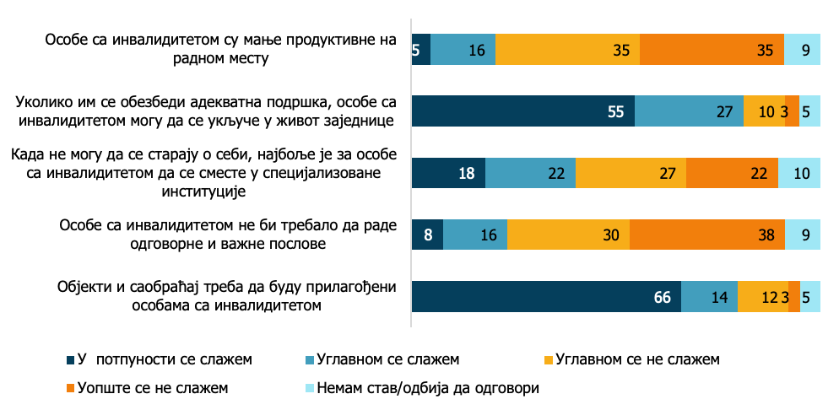

9. Ставови према говору мржње

Говор мржње је Законом о забрани дискриминације препознат као посебан облик дискриминације и као веома штетан, јер има потенцијал да подстиче дискриминацију и нетрпељивост. Зато је било важно сазнати од испитаника да ли знају шта је говор мржње јер само уколико знају шта је говор мржње, могу и да га препознају у пракси. Велики број испитаника сматра да зна шта је говор мржње - 35% оних који су уверени да знају и 47% који мисле да знају (укупно 82%). Свега 13% испитаника не зна шта је говор мржње. Ова њихова тврдња проверена је у препознавању говора мржње у наредним изјавама.

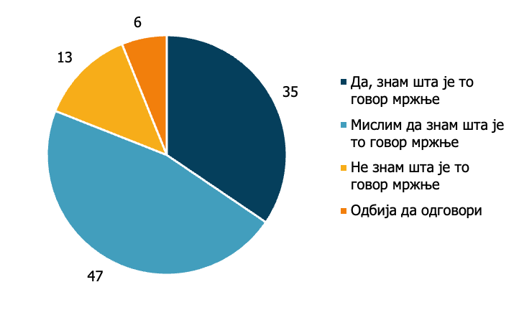
ГМ1. Да ли знате шта је говор мржње?
Све изјаве које су наведене у упитнику представљају говор мржње и као такве су идентификоване у пракси Повереника за заштиту равноправности. Највећи број испитаника препознаје следеће две изјаве као говор мржње - коментар да жене заслужују батине јер не знају где им је место у кући (81%), као и изјава политичара да су Роми ”бахати смећари” (80%). Две трећине испитаника препознаје као говор мржње прославу припадника полиције на којој се уз музику величају злочини у Вуковару и Сребреници (66%), те изјаву председника општине да долазак избеглица и миграната представља ”инвазију” и ”долазак непријатеља” у Србију. Коначно, свега једна половина испитаника препознаје као говор мржње изјаву лекара у ТВ програму да је хомосексуалност болест која се лечи. Овакво препознавање изјава које се квалификује као говор мржње поклапа се са социјалном дистанцом према мигрантима, избеглицама и тражиоцима азила као и према ЛГБТ+ особама и илуструје да мање од 82% ипак зна шта је говор мржње (они који су на претходно питање одговорили да знају или макар мисле да знају шта је говор мржње).

ГМ3. Сада ћу Вам прочитати неколико изјава, а ви за сваку изјаву одговорите да ли се по вашем мишљењу ради о говору мржње или не:
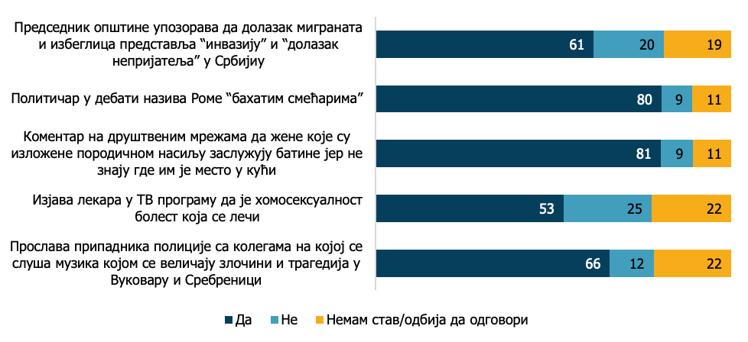

Када се поставља питање присутности говора мржње на различитим форумима и областима друштвеног живота, највећи број испитаника сматра да је овакав говор веома често и често присутан на друштвеним мрежама (74%), у политичком говору (72%), на телевизији и на интернет порталима (по 67%), као и на спортским догађајима (66%) и у свакодневном говору (61%). Ипак, треба приметити да најмање испитаника сматра да говора мржње има на радију (33%), што ипак указује на чињеницу да испитаници сматрају да је у свим сферама говор мржње поприлично присутан.

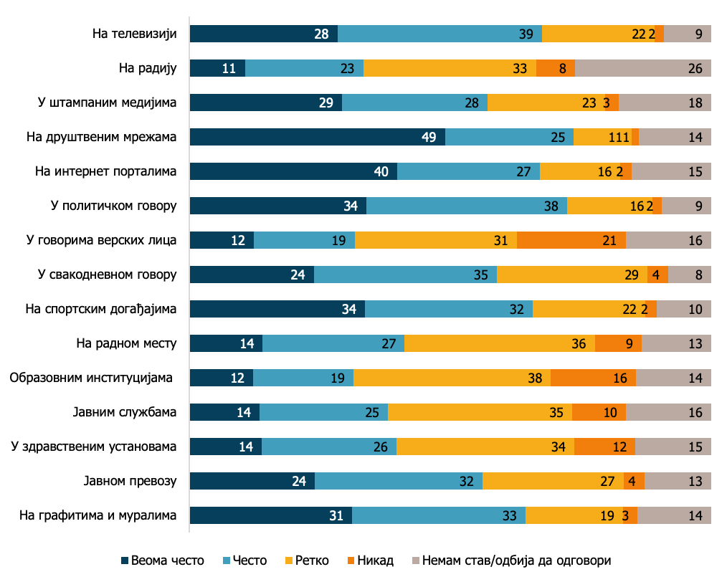
ГМ4. Колико је говор мржње генерално присутан:

Када се говори о конкретним групама, испитаници сматрају да је говор мржње веома изражен и то у односу на Роме (66%), ЛГБТ+ особе (64%), мигранте (59%), Албанце (52%) и Хрвате (51%). Занимљиво је да испитаници препознају мигранте и ЛГБТ+ особе као оне које су често изложене дискриминацији, али када виде изјаве које се дефинитивно квалификују као говор мржње, већина њих није у прилици да препозна да се ради о таквом говору. Најмање испитаника сматра да су говору мржње изложене верске мањине (31%) и странци (30%), Мађари (26%) и млади (24%).
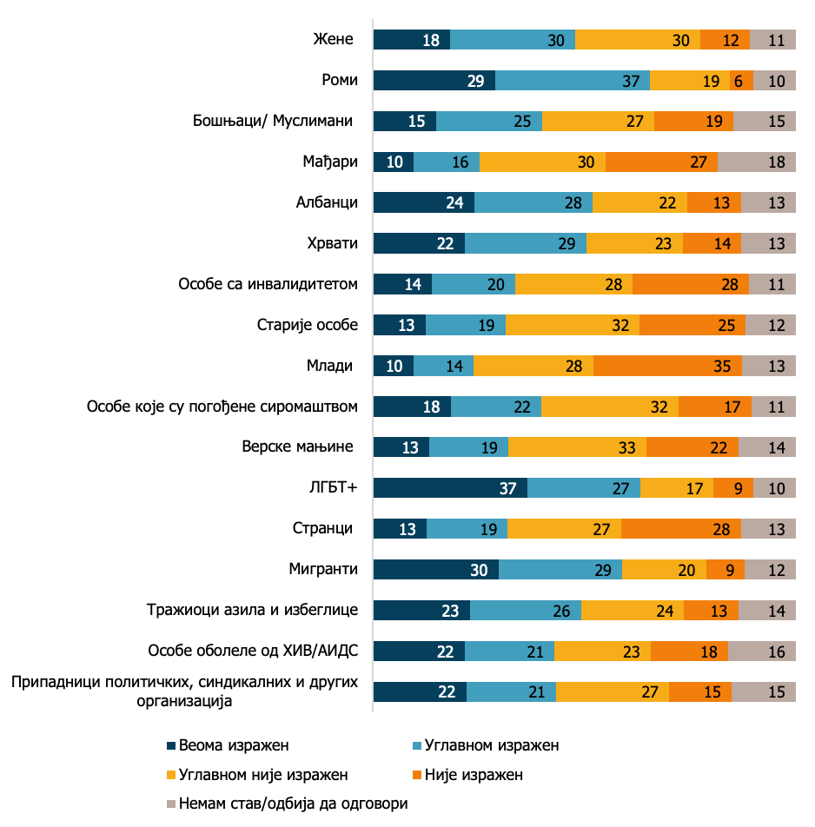
ГМ5. Колико често је говор мржње изражен према припадницима доле наведених група:

10 Закључци и препоруке за даље поступање

Резултати истраживања су показали да су поједине тенденције константне и да се не мењају много током времена. Тако, већина испитаника (70%) сматра да је дискриминација присутна у Србији, при чему 20%, односно 1/5, мисли да је дискриминација веома присутна. Овај проценат се није битније променио у односу на истраживање из 2019. године, када је 19% испитаника сматрало да је дискриминација веома присутна и 50% да је углавном присутна. Дакле, велика већина грађана Србије и даље опажа дискриминацију као распрострањен проблем, који се није смањио у последње 3 године. Ово још једном показује да је феномен дискриминације сложен и дубоко укорењен и да захтева време како би се десиле коренитије промене у друштву. Уједно, овај резултат указује и на потребу за променом активности усмерених на сузбијање дискриминације, како би се идентификовале оне које могу довести до најбржих промена.

Када се ради о конкретним групама, учесници истраживања перцепирају да је дискриминација најраспрострањенија у односу на Роме (61%), жене (50%), старије особе (44%) и мигранте (43%). У односу на истраживање из 2019. године, повећана је перцепција да су мигранти изложени дискриминацији (27%). У односу на лична својства, учесници истраживања перцепирају да је дискриминација најприсутнија у односу на сексуалну оријентацију, родни идентитет или полне каректеристике (59%), имовно стање (57%), политичко опредељење (55%), инвалидитет (54%), а потом у односу на старосно доба (49%) и националну припадност (49%). Уколико се упореде подаци из 2019. године, уочљиво је да политичко опредељење није било перципирано на овом нивоу и да завређује посебну пажњу. Међутим, важно је нагласити да се перцепција грађана о степену дискриминације на основу појединих личних својстава не поклапа увек са бројем пријављених случајева Поверенику за заштиту равноправности. На пример, дискриминација на основу брачног статуса је честа у притужбама Поверенику, али испитаници дискриминацију по том основу не препознају. Истовремено, испитаници перципирају дискриминацију по основу сексуалне оријентације и родног идентитета као честу, иако нема много притужби по овом основу. То не значи да грађани нису у праву, већ да треба испитати разлоге због којих припадници одређених група не пријављују случајеве дискриминације, као и да треба усмерити активности на упознавању грађана са формама у којима се испољава дискриминација по основу брачног статуса. Такође, испитаници у највећој мери подржавају увођење посебних мера за особе са инвалидитетом, сиромашне, младе и жене, док су најмање наклоњени таквим мерама за припаднике ЛГБТ+ популације. Највеће прихватање посебних мера испитаници изражавају у односу на особе са инвалидитетом и нарочито у области рада и запошљавања (68%) и области здравствене заштите (53 %). Међутим, постоје и друге групе (нпр. Роми, старији) и области живота (нпр. образовање) у којима је оправдано да постоје посебне мере због чега је важно грађанима објаснити значај посебних мера.

Испитаници сматрају да је дискриминација најприсутнија у области рада и запошљавања (34%), образовања (21%), здравствене заштите (21%) и социјалне заштите (20%). Ове четири области су и у истраживању из 2019. године биле идентификоване као области у којима је дискриминација најчешћа. Рад и запошљавање јесте област у којој је дискриминација најприсутнија према извештајима Повереника за заштиту равноправности. Такође, као групе које су највише изложене дискриминацији у овој области, испитаници наводе жене (68%), Роме (67%), особе са инвалидитетом (62%) и сиромашне особе (57%). У области образовања, учесници истраживања најчешће перципирају Роме (49%), сиромашне особе (45%) и особе са инвалидитетом (35%) као групе које су изложене дискриминацији. У области здравствене заштите, испитаници сматрају да су особе које су сиромашне (44%), старије особе (43%) и Роми (35%) најчешће дисркиминисани. Коначно, у области социјалне заштите, испитаници сматрају да је дискриминација у највећој мери изражена према сиромашним особама (43%) и старијим особама (37%). Може се закључити да се перцепција грађана о најдискриминисанијим групама мења у односу на област друштвеног живота и да у великој мери одговара информацијама садржаним у извештајима Повереника. Ове информације могу послужити у дизајнирању будућих кампања и оснаживању група у ризику од дискриминације.

У односу на претходно истраживање, подаци указују на пораст броја грађана који сматрају да су доживели дискриминацију. Када се ради о доживљеном искуству дискриминације, мање од трећине испитаника наводи да је било дискриминисано, односно да су доживели узнемиравање у последњих 12 месеци (31%), док 61% наводи да није било дискриминисано. У истраживању из 2019. године, 20% испитаника је изјавило да је било дискриминисано, а 80% да није било изложено дискриминацији. Резултат о нивоу доживљене дискриминације значајно је већи и када се подаци упореде са истраживањима на нивоу ЕУ, који указују да је око 17% грађана ЕУ доживело дискриминацију. Разлог оваквог повећања треба тражити и у повећању свести грађана о феномену дискриминације, што уједно доводи и до њеног већег препознавања у пракси. Посебно је занимљив податак да припадници одређених група у већој мери пријављују да су изложени дискриминацији, попут особа узраста од 18 до 24 година (36%), као и узраста од 25 до 39 година (35%), менаџери (44%), ученици и студенти (37%), као и особе које се идентификују као Роми (90%) и ЛГБТ+ особе (55%). Да би се утврдили узроци који доводе до дискриминације ових група, као и њихови појавни облици, потребно је усмерити активности на комуникацију са припадницима наведених група. Такође, испитаници наводе да су дискриминацију доживели најчешће приликом тражења посла (34%) или на радном месту (28%), што још једном указује на посебан значај борбе против дискриминације у области рада и запошљавања, а потом на јавним местима (17%), у продавници/банци (14%) и у образовању (14%).

Треба нагласити да је свега 7% испитаника који су изјавили да су доживели дискриминацију пријавило случај, што је приближан степен пријава као и на нивоу ЕУ. Истовремено, само 10% од тог броја наводи да је дискриминација престала након пријаве, што у великој мери утиче на доношење одлуке да се случај пријави. Посебно забрињава податак да се велики број испитаника осећа немоћно у вези са дискриминацијом (41%), због чега је потребно радити са грађанима на отклањању овог осећаја указивањем на примере добре праксе и резултате пријављивања случајева дискриминације. Такође, 37% нема поверења у институције, а овај податак треба да послужи за креирање будућих активности усмерених на јачање поверења у институције. Као институције којима би најпре пријавили дискриминацију испитаници наводе Повереника за заштиту равноправности (35%) и полицију (35%), а значајно ређе остале институције. Такође, велики је проценат оних који не знају коме да се обрате (сваки четврти испитаник - 25%), што указује на значај организовања даљих кампања, едукативних програма и информисања о поступцима за заштиту од дискриминације.

У поређењу са ранијим истраживањима, смањио се проценат оних који знају да је дискриминација забрањена законом (са 69% у истраживању из 2019. године на 49%). Док 42% грађана сматра да дискриминација скоро уопште није санкционисана, сличан проценат (38%) сматра да је делимично санкционисана, док тек 5% наводи да је готово у потпуности санкционисана, што указује на перцепцију о недовољној примени прописа у пракси. Ово су готово идентични резултати као и 2019. године, када је 7% навело да сматра да је дискриминација у потпуности санкционисана, 37% да је делимично санкционисана, а 41% да уопште није санкционисана. Иако 59% грађана зна за постојање институције Повереника за заштиту равноправности, свега 37% може тачно да наведе назив институције. На питање како се зове особа која се налази на челу институције Повереника за заштиту равноправности, 29% је знало име, што је више него 2019. године када је 24% испитаника знало да је повереница за заштиту равноправности Бранкица Јанковић. Свакако да су бројне активности Повереника и присутност у медијима утицале на ово побољшање резултата, али је потребно даље радити на повећању видљивости институције.

Већина грађана Србије (70%) сматра да држава и њене институције или уопште не улажу напоре или улажу недовољне напоре у борби против дискриминације. Као институције и актери који дају значајан допринос издвајају се: Повереник за заштиту равноправности (54%), образовни систем (47%), Црква (46%), председник Србије (45%), Влада Србије (43%), полиција (40%), правосудни систем (39%), војска и Скупштина Србије (по 38%). Ови резултати указују на повећање перцепције улоге Повереника за заштиту равноправности међу грађанима, обзиром да је у истраживању из 2019 перципиран као седма институција по значају. Као најважније институције у борби против дискриминације преципирају се Повереник за заштиту равноправности (43%), председнике Србије (18%) и Влада Србије (14%). Занимљиво је да свега 1% испитаника сматра да ту улогу има полиција, односно Црква, као и 0,4% војска, имајући у виду у којој мери сматрају да наведени актери имају важну улогу у борби против дискриминације.

Социјална дистанца и даље је веома присутна у Србији у односу на поједине групе. Највише је изражена у односу на мигранте, ЛГБТ+ особе, Албанце, особе оболеле од ХИВ/АИДС-а, тражиоце азила и избеглице, Хрвате, Роме и Бошњаке/Муслимане. Социјална дистанца се није значајно променила у односу на 2019. годину, осим што је нешто нижа у односу на Албанце. Истраживање даје преглед те дистанце у односу на сваку групу појединачно и омогућава усмеравање будућих активности на њено смањење, што мора бити сврстано у приоритетне активности. Овоме у великој мери доприносе стереотипи и предрасуде. Тако, скоро половина испитаника (48%) има негативан став према мигрантима и избеглицама који долазе у Србију, што представља значајно повећање у односу на 2019. годину. Иако већина учесника истраживања препознаје потребу за бољом интеграцијом Рома, истовремено 52% и даље гаји дубоко укорењену предрасуду да Роми заправо и не желе да се запосле, док 39% сматра да су склони криминалу и преварама. Резултати показују да две трећине грађана Србије не одобрава јавно испољавање интимности између истополних парова, за разлику од ЕУ где је то прихватљиво за око 50% становништва, што указује на присуство хомофобичних ставова у Србији. Тек 26% учесника истраживања подржава истополна партнерства, док је за 57% неприхваљив романтични однос између особа истог пола. Посебно је забрињавајуће да се чак 48% испитаника не слаже са ставом да ”Геј, лезбејке и бисексуалне особе треба да имају иста права као и хетеросексуалне особе”, што је практично свака друга особа. Ово је значајно виши проценат него у ЕУ, где 20% особа дели овакав став. Ипак, сличан интензитет негативних ставова бележи се и у земљама региона, па тако у Хрватској чак 51% испитаника сматра да ЛГБТ+ особе не треба да имају иста права као и хетеросексуалне особе, 46% у Мађарској и 33% у словенији. Коначно, постоји релативно висок степен свести о правима особа са инвалидитетом, али још увек велики број грађана сматра да је за њих најбоље место живот у институцијама уколико не могу да брину о себи (40%).

Коначно, велики број испитаника сматра да зна шта је говор мржње - 35% оних који су уверени да знају и 47% који мисле да знају (укупно 82%). Међутим, код провере изјава из упитника, показало се да знатно мањи број грађана може да препозна говор мржње у пракси. Тако, највећи број испитаника препознаје као говор мржње негативан коментар о женама (81%), и Ромима (80%), величање злочина у Вуковару и Сребреници (66%), као и коментар о мигрантима. Коначно, свега једна половина испитаника препознаје као говор мржње изјаву лекара у ТВ програму да је хомосексуалност болест која се лечи. Овакво препознавање изјава које се квалификује као говор мржње поклапа се са социјалном дистанцом према мигрантима, избеглицама и тражиоцима азила као и према ЛГБТ+ особама и илуструје да мање од 82% ипак зна шта је говор мржње. Овај податак указује на потребу за даљим едукацијама у односу на говор мржње, посебно са медијским радницима, јер је свега 17% испитаника задовољно како се медији односе према дискриминацији, али и са политичарима, који по оцени грађана често користе говор мржње.

На основу свега изнетог, дате су следеће препоруке за даље поступање у циљу превенције и сузбијања дискриминације у Србији:

1. Како би се перцепција грађана о присутности дискриминације смањила, потребно је што више промовисати примере добре праксе и идентификоване позитивне промене у друштву. Ово може бити учињено како у директном контакту са грађанима кроз разговоре и радионице, на којима би грађани указивали и на примере дискриминације из њиховог искуства, што би Поверенику дало увид и у ситуације које нису део његове праксе, тако и у виду памфлета и других информативних материјала. Примери добре праксе треба да се односе и на друге органе и организације, примере код послодаваца, инспекцијскох органа, као и јединица локалне самоуправе.

2. Потребно је организовати инфо радионице у којима би грађани добили одговоре на питања која се тичу дискриминације, од улоге Повереника и поступка притужбе, до других институција и актера којима је могуће пријавити случај дискриминације. Такође, на овим радионицама, кроз разговор са грађанима, било би могуће оснажити припаднике одређених група да у већој мери пријављују случајеве дискриминације, али и указати на неке ситуације које се још увек недовољно перципирају као дискриминација, попут дискриминације по основу брачног статуса. Повереник би могао да припреми и кратке инфо материјале о најчешћим примерима дискриминације из своје праксе.

3. Посебне мере у великој мери доприносе суштинској једнакости у друштву. Управо због тога, потребно је додатно појаснити грађанима која је улога посебних мера у друштву, у којим се областима друштвеног живота могу применити и у односу на које групе. Нарочито би било важно да се укаже на бенефит посебних мера за целокупно друштво, кроз приче из праксе и њихово промовисање у медијима.

4. Област рада и запошљавања идентификована је као она у којој најчешће долази до дискриминације, због чега је неопходно даље радити на оснаживању грађана да ове случајеве пријављују, посебно са припадницима група који су идентификовани као најдискриминисанији - жене, Роми, особе са инвалидитетом, сиромашне особе. Да би се ово освратило, неопходно је организовати обуке са радницима, али и са синдикатима. Потребо је наставити и са организовањем тренинга и припремом материјала за послодавце у државним и приватном сектору, као и за Националну службу за запошљавање. Такође, активна политика запошљавања треба да обезбеди веће учешће дискриминисаних група на тржишту рада, као и на руководећим позицијама.

5. Потребно је припремити кратак информативни материјал о механизмима заштите од дискриминације, у којем би били представљени начини за покретање тих механизама, шта грађани од њих могу очекивати, и примери из праксе. Овај материјал би био промовисан у даљим кампањама и едукативним програмима. Такође, друге поступке за заштиту од дискриминације треба учинити ефикаснијим, бржим и транспарентнијим. Посебну пажњу треба посветити успостављању ефикасних механизама пријаве и поступања у образовању и у систему здравствене заштите, обзиром да највећи број грађана доживљава дискриминацију управо у наведеним областима. Ово би допринело порасту пријава у случају дискриминације и враћању поверења у институције, уз промену доминантног става о немоћи у случају да се дискриминација деси.

6. Важно је усмерити активности, попут кампања и едукативних програма на припаднике група који су се у већој мери изјаснили да су изложени дискриминацији - особе узраста од 18 до 24 година (36%), као и узраста од 25 до 39 година (35%), менаџери (44%), ученици и студенти (37%) и особе које се идентификују као Роми (90%) и ЛГБТ+ особе (55%). Требало би даље истражити њихова искуства и области у којима су изложене дискриминацији. Искуства доживљене дискриминације припадника наведених група треба да буду обухваћене тренинг програмима представника органа јавне власти и приватног сектора (нпр. банкарског).

7. Потребно је осмислити кампање у којима би грађани били информисани да је дискриминација забрањена у Србији, шта она подразумева и која институција је специјализована да се бави случајевима дискриминације. Информативни материјали би могли да се поделе у оквиру јединица локалне самоуправе, где би могли бити организовани инфо дани за грађане. Ово би допринело додатној видљивости институције, посебно имајући у виду да нема регионалних канцеларија које могу на овом нивоу да комуницирају са грађанима.

8. Како би се смањила социјална дистанца и стереотипи и предрасуде према групама према којима је она најизраженија, потребно је промовисати медијске садржаје којима се о тим групама пише на афирмативан начин. Примери из њиховог живота, језика и културе, као и животне приче, у великој мери би допринеле разумевању да сви људи имају исте проблеме, жеље и потребе и да је социјална дистанца заснована на неким ирационалним емоцијама које је могуће превазићи разумевањем положаја припадника тих група. Нарочито је важно усмерити активности на смањење социјалне дистанце у односу на мигранте, тражиоце азила, Роме и припаднике ЛГБТ+ групе. Томе могу значајно да допринесу налази из овог истраживања јер се конкретно у односу на одређену групу види које су то области живота у којима би проактивним мерама, кампањама и едукацијама било потребно позитивно утицати на смањење дистанце и превазилажење баријера.

9. Важно је додатно испитати на који начин се говор мржње испољава у Србији и у односу на које групе како би се даље активности усмериле на смањење говора мржње. Како би грађани у већој мери разумели говор мржње, потребно је припремити материјале који ће им приближити примере из праксе и указати на последице до којих говор мржње доводи. Такође, да би се смањио говор мржње, потребно је наставити са даљом едукацијом медијских радника на ову тему, али и са политичарима које грађани перципирају као оне који у великој мери користе запаљив говор. Медији и јавне личности треба да буду свесни свог утицаја и одговорности у борби против дискриминације. Новинарска и медијска удружења треба да доследно примењују своје етичке кодексе који забрањују говор мржње и дискриминаторско извештавање о групама у ризику од дискриминације. За неприхватљив говор морају се изрицати адекватне санкције, редовно и континуирано. Јавне личности (инфлуенсери, спортисти, глумци итд.) својом популарношћу могу утицати на подизање свести о дискриминацији и промовисању толеранције.

10. Како је образовање област која је идентификована као она у којој често долази до дискриминације, а имајући у виду њен значај за стварање активних грађана који познају своја права, образовни програми на свим нивоима морају промовисати недискриминацију, толеранцију и поштовање различитости. Тако је у свим уџбеницима и наставним материјалима треба елиминисати социјалну дистанцу, стереотипе и предрасуде о групама у ризику од дискриминације и промовисати равноправност и толеранцију. У наставне планове треба увести обавезне садржаје о људским правима, недискриминацији и мултикултуралности од предшколског васпитања до универзитета. Наставници треба да имају континуиране обуке на ову тему, а код ђака и студената треба промовисати критичко размишљање, разумевање друге позиције и упознавање са представницима група у ризику од дискриминације.

Видети, на пример, European Commission, Serbia 2023 Report, Brussels, 8.11.2023, p. 46.
Устав Републике Србије, „Сл. гласник Републике Србије”, бр. 98/2006.
Закон о забрани дискриминације, „Сл. гласник Републике Србије”, бр. 22/2009.
Закон о забрани дискриминације, „Сл. гласник Републике Србије”, бр. 52/2021.
Члан 2. став 1. Тач. 1. Закона о забрани дискриминације.
Закон о спречавању дискриминације особа са инвалидитетом, „Сл. гласник Републике Србије”, бр. 33/2006, 13/2016.
Закон о професионалној рехабилитацији и запошљавању особа са инвалидитетом, „Сл. гласник Републике Србије”, бр. 36/2009 и 32/2013.
Закон о родној равноправности, „Сл. гласник Републике Србије”, бр. 52/2021.
Закон о равноправности полова, „Сл. гласник Републике Србије”, бр. 104/2009.
Закон о заштити права и слобода националних мањина, “Сл. лист СРЈ”, бр. 11/2002, “Сл. лист СЦГ”, бр. 1/2003 - Уставна повеља и “Сл. гласник РС”, бр. 72/2009 - др. закон и 97/2013 - одлука УС, 47/2018.
Видети, на пример, Закон о здравственој заштити, „Сл. гласник Републике Србије”, бр. 25/2019, 92/2023 - аутентично тумачење, Закон о социјалној заштити, „Сл. гласник Републике Србије”, бр. 24/2011, 117/2022 - одлука УС, Закон о основама система образовања и васпитања, „Сл. гласник Републике Србије”, бр. 88/2017, 27/2018 - др. закони, 10/201, 6/2020, 129/2021, 92/2023..
Закон о раду, „Сл. гласник Републике Србије”, бр. бр. 24/2005, 61/2005, 54/2009, 32/2013 и 75/2014, 13/2017 - одлука УС, 113/2017, 95/2018 - аутентично тумачење.
Кривични законик Републике Србије, „Сл. гласник Републике Србије”, бр. 85/2005, 88/2005 - испр., 107/2005 - испр., 72/2009, 111/2009, 121/2012, 104/2013, 108/2014, 94/2016, 35/2019.
Закон о прекршајима, „Сл. гласник Републике Србије”, бр. 65/2013, 13/2016, 98/2016 - одлука УС, 91/2019 - др. закон, 112/2022 - одлука УС.
Закон о кретању уз помоћ пса водича, „Сл. гласник Републике Србије”, бр. 29/2015.
Закон о употреби знаковног језика, „Сл. гласник Републике Србије”, бр. 38/2015.
Закон о становању и одржавању зграда, „Сл. гласник Републике Србије”, бр. 104/2016, 9/2020 - др. Закон.
Закон о бесплатној правној помоћи, „Сл. гласник Републике Србије”, бр. 87/2018.
Стратегија превенције и заштите од дискриминације, „ Сл. гласник Републике Србије”, бр.12/2022.
Акциони план за период 2022-2023. године за спровођење Стратегије превенције и заштите од дискриминације за период од 2022. до 2030. године, „ Сл. гласник Републике Србије”, бр. 112/2022.
Видети, на пример, Стратегију за родну равноправност за 2022. до 2030.године,” Сл. Гласник Републике Србије*, бр. 103/2021; Стратегија унапређења положаја особа са инвалидитетом у Републици Србији за период од 2020. до 2024. године, ” Сл. Гласник Републике Србије*, бр. 44/2020; Стратегија за социјално укључивање Рома и Ромкиња у Републици Србији за период 2022-2030.године, *Сл. Гласник Републике Србије*, бр. 23/2022.
Повереник за заштиту равноправности, Редован годишњи извештај за 2022. годину, Београд, март 2023, стр. 235.
Резултати нису у потпуности упоредиви са претходним истраживањима обзиром да је промењена форма питања, при чему је у претходним истраживањима питање гласило ”Да ли бисте рекли да сте Ви лично некада били изложени дискриминацији?”

